

F.A.F酒店预订系统

详细设计文档



2016-10-26

NJU F.A.F 万年杰 田原 曾虎双 陆茹茹

V1.0

**更新历史 3**

**1. 引言 4**

**1.1 编制目的** 4

**1.2 词汇表 4**

**1.3 参考资料 4**

**2. 产品概述 4**

**3. 体系结构设计概述 4**

**4. 结构视角 4**

**4.1 业务逻辑层的分解 4**

**4.1.1 userbl模块** 4

4.1.1.1 LoginAndSignUp 4

4.1.1.2 ModifyClientInfo 6

4.1.1.3 SignVip 7

4.1.1.4 QueryClientCreditRecord 9

4.1.1.5 AddCreditValue 10

4.1.1.6 ManageUserInfo 11

**4.1.2 orderbl模块 13**

4.1.2.1 BrowseHotelOrder 13

4.1.2.2 BrowseUserOrder 14

4.1.2.3 CreateNewOrder 16

4.1.2.4 GetOrderDone 17

4.1.2.5 CheckAbnormalOrder 19

4.1.2.6 WithDrawOrder 20

**4.1.3 hotelbl模块 22**

4.1.3.1 QueryHotel 22

4.1.3.2 SearchHotel 23

4.1.3.3 CheckOrderedHotel 24

4.1.3.4 CommentOnHotel 26

4.1.3.5 ImportNewRoom 27

4.1.3.6 MaintainHotelBasicInfo 28

4.1.3.7 ManageHotelInfo 29

**4.1.4 roombl模块 30**

4.1.4.1 BrowseSpareRoom 30

4.1.4.2 UpdateCheckIn 32

4.1.4.3 UpdateCheckOut 34

**4.1.5 strategybl模块 36**

4.1.5.1 UpdateStrategy 36

**5. 依赖视角 39**

**更新历史**

|  |  |  |  |
| --- | --- | --- | --- |
| **更新人员** | **日期** | **变更原因** | **版本号** |
| **陆茹茹** | **2016.10.29** | **草稿** | **V0.0** |
|  |  |  |  |
|  |  |  |  |
|  |  |  |  |
|  |  |  |  |
|  |  |  |  |

1. **引言**
   1. **编制目的**

本报告详细完成对酒店预订系统的详细设计，达到指导后续软件构造的目的，同时实现和测试人员及用户的沟通。

本报告面向开发人员、测试人员及最终用户而编写，是了解系统的导航。

* 1. **词汇表**

|  |  |  |
| --- | --- | --- |
| 词汇名称 | 词汇含义 | 备注 |
|  |  |  |

* 1. **参考资料**

参考酒店预订系统用例文档和体系结构文档。

1. **产品概述**

参考酒店预订系统用例文档和软件需求规格说明文档中对产品的概括描述。

1. **体系结构设计概述**

参考酒店预订系统体系结构文档中对体系结构设计的概述。

1. **结构视角**
   1. **业务逻辑层的分解**
      1. **userbl模块**
         1. **LoginAndSignUp**

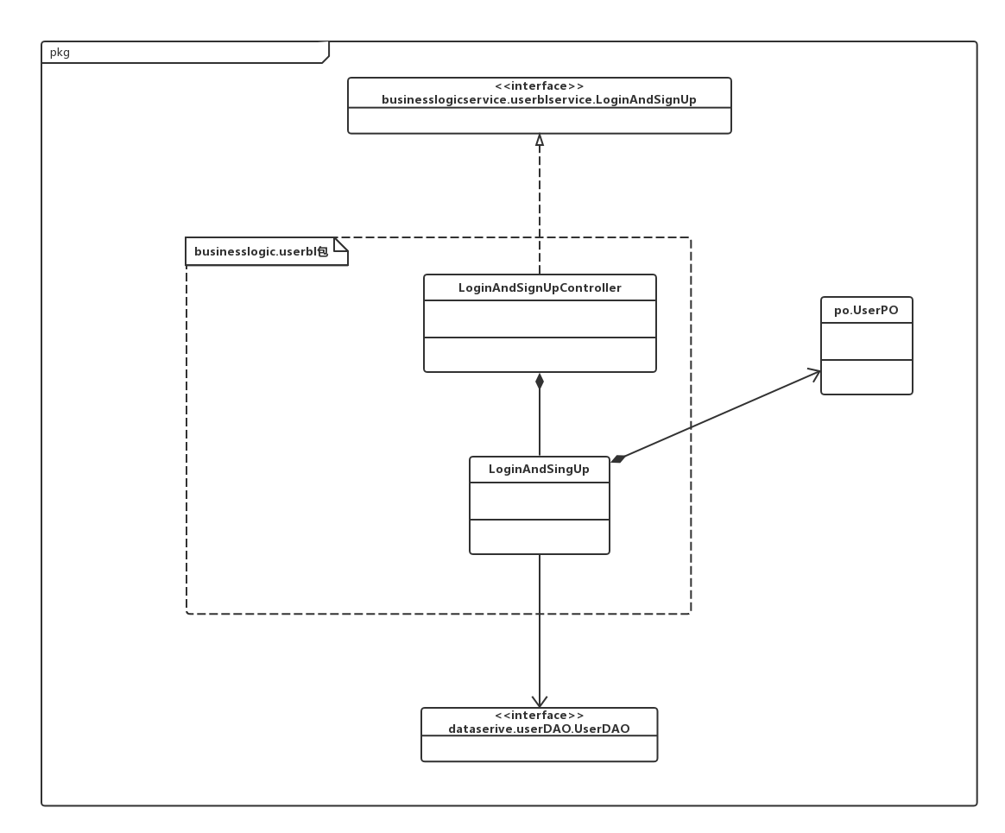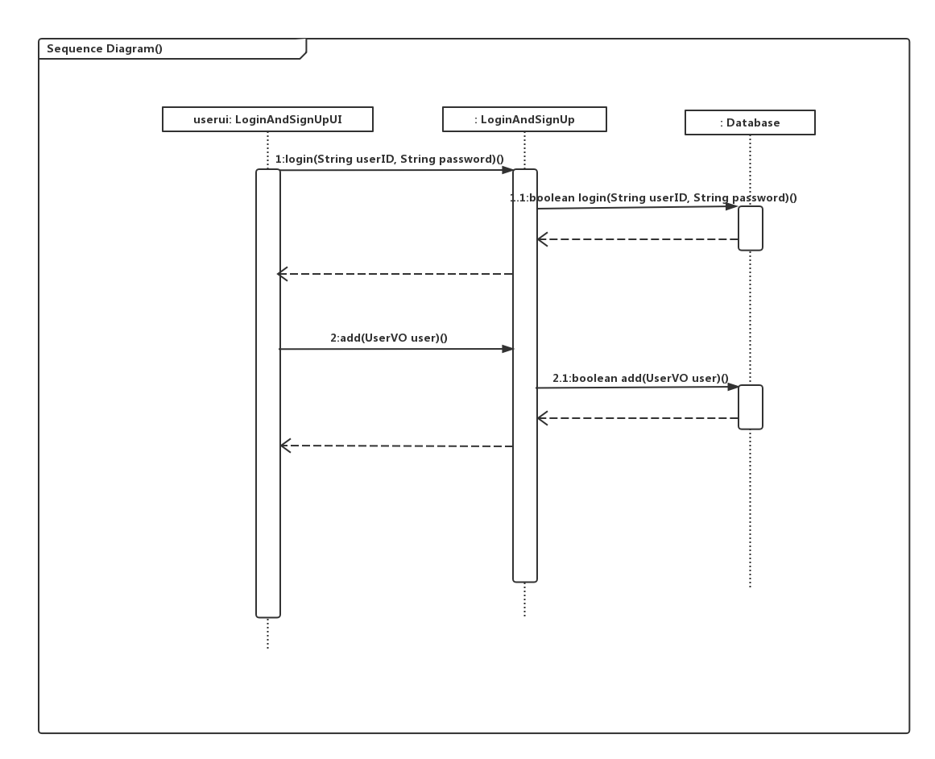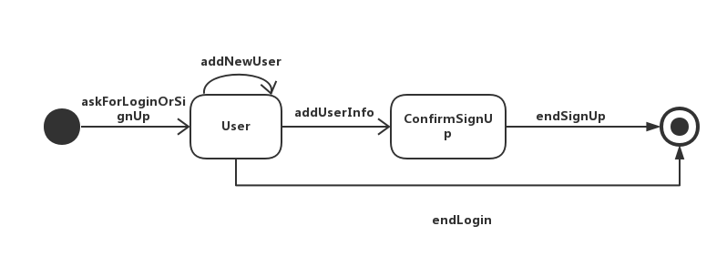

* + - 1. **ModifyClientInfo**

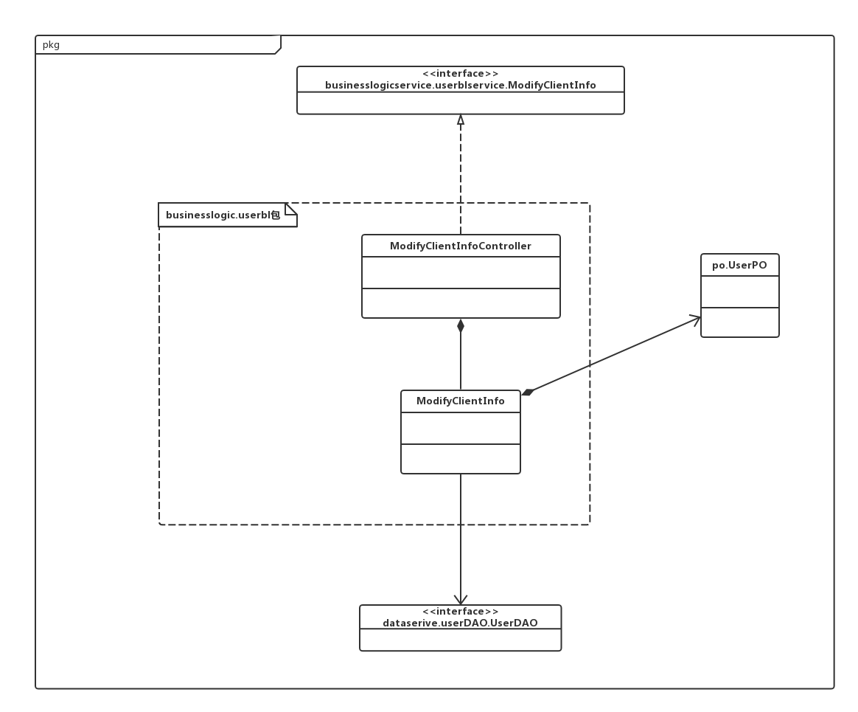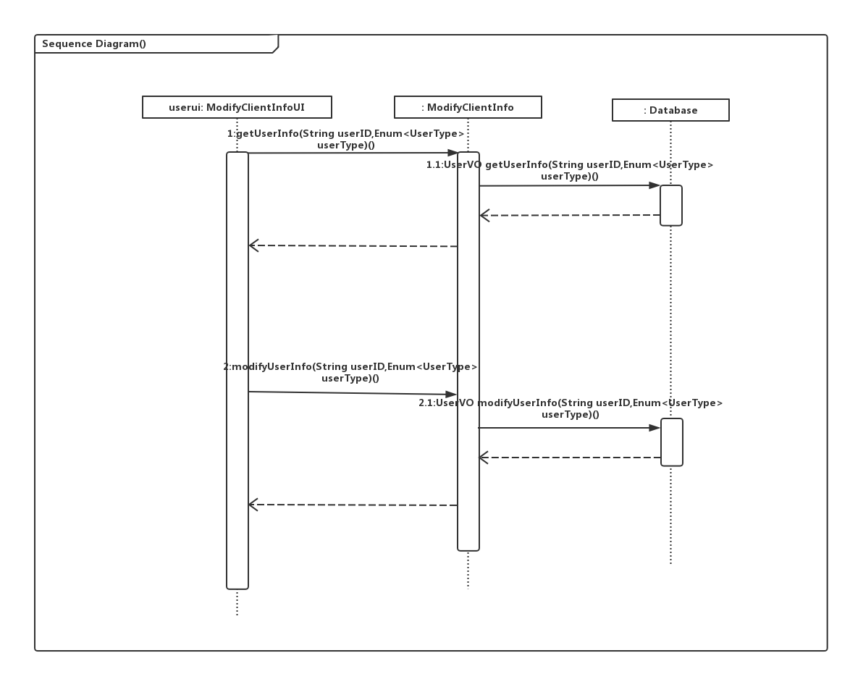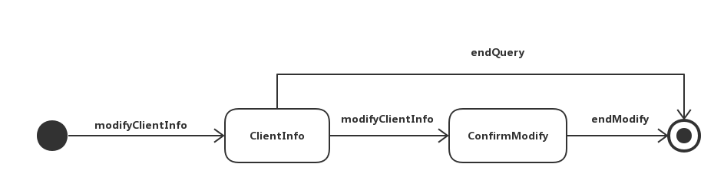

* + - 1. **SignVip**

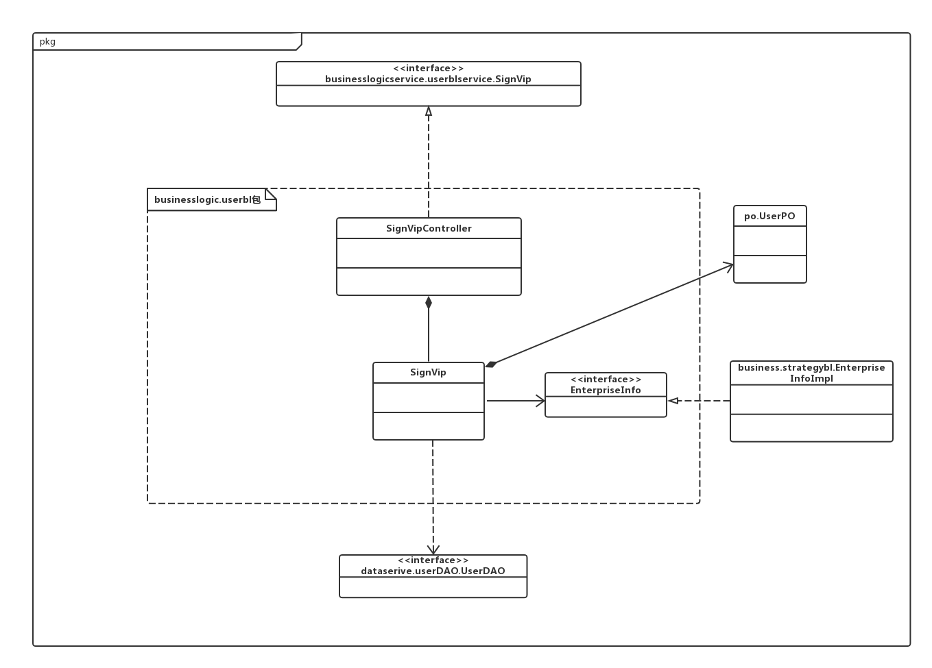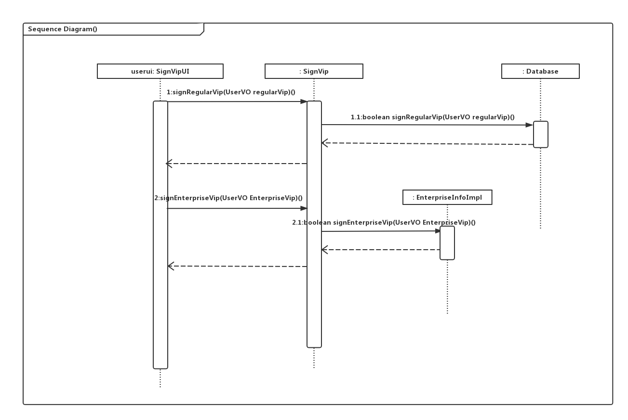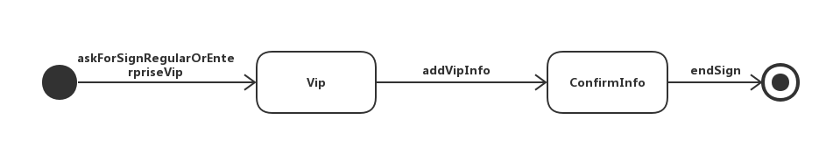

* + - 1. **QueryClientCreditRecord**

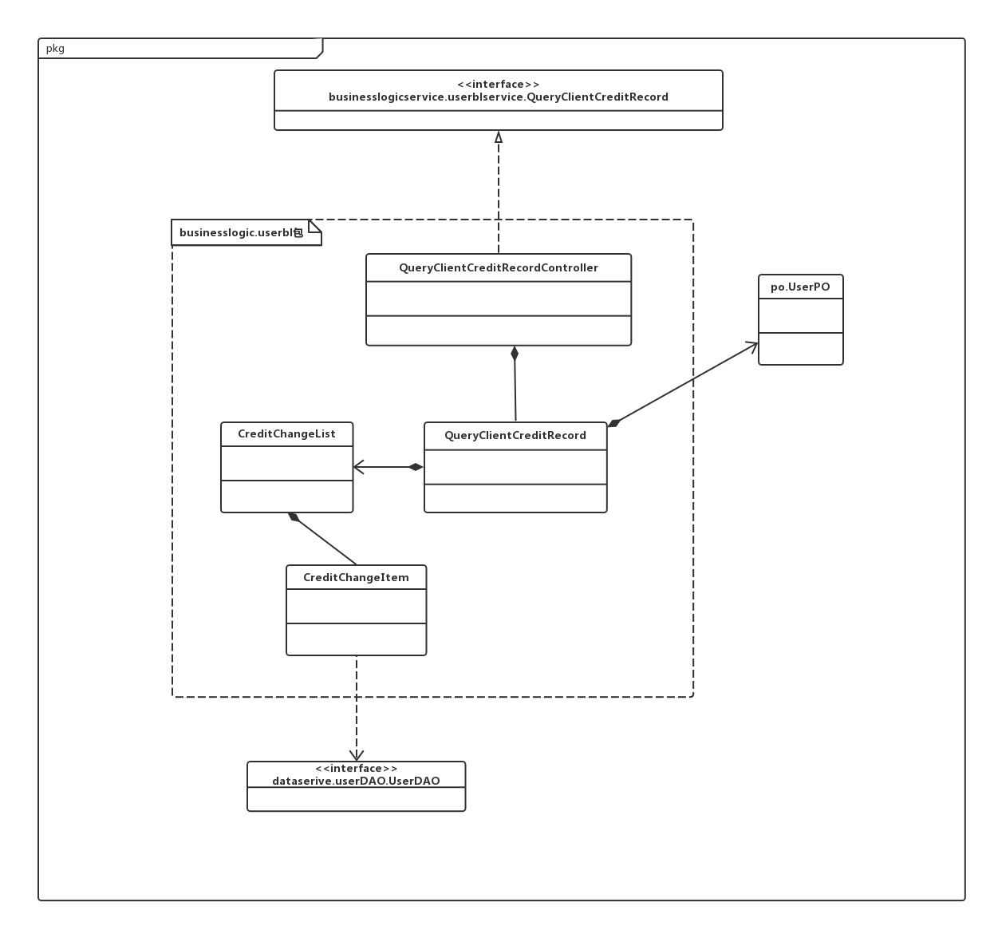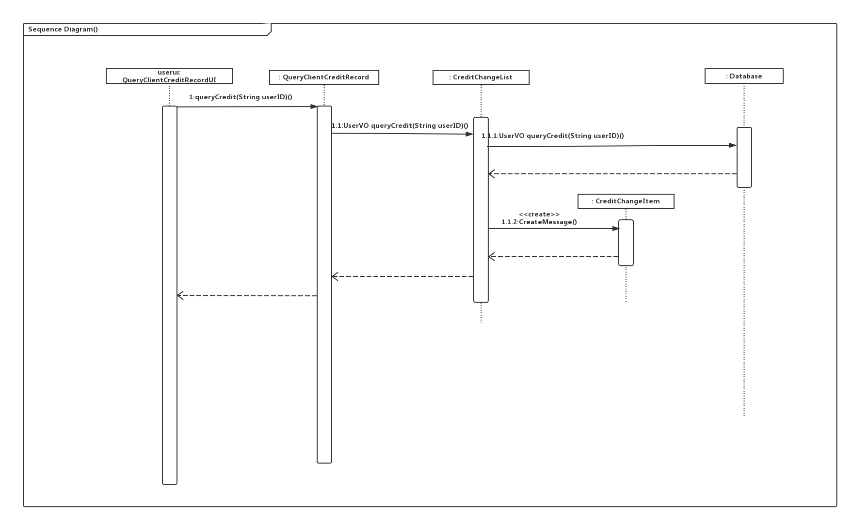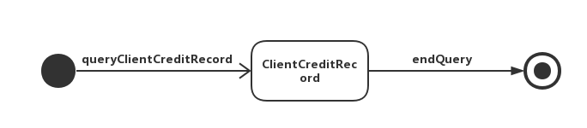

* + - 1. **AddCreditValue**

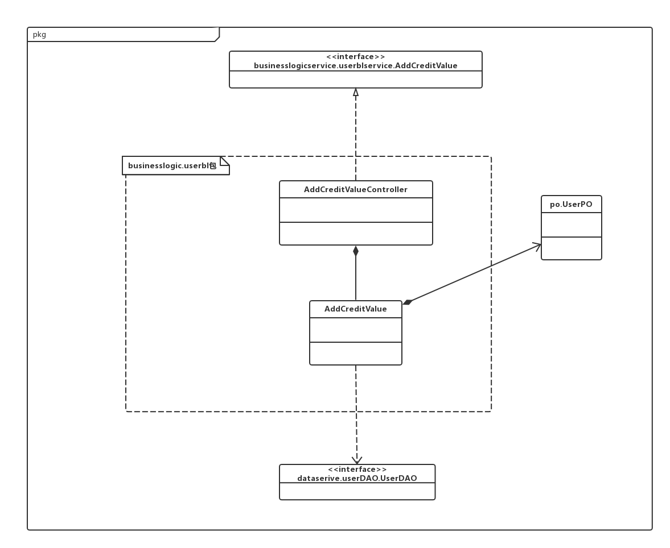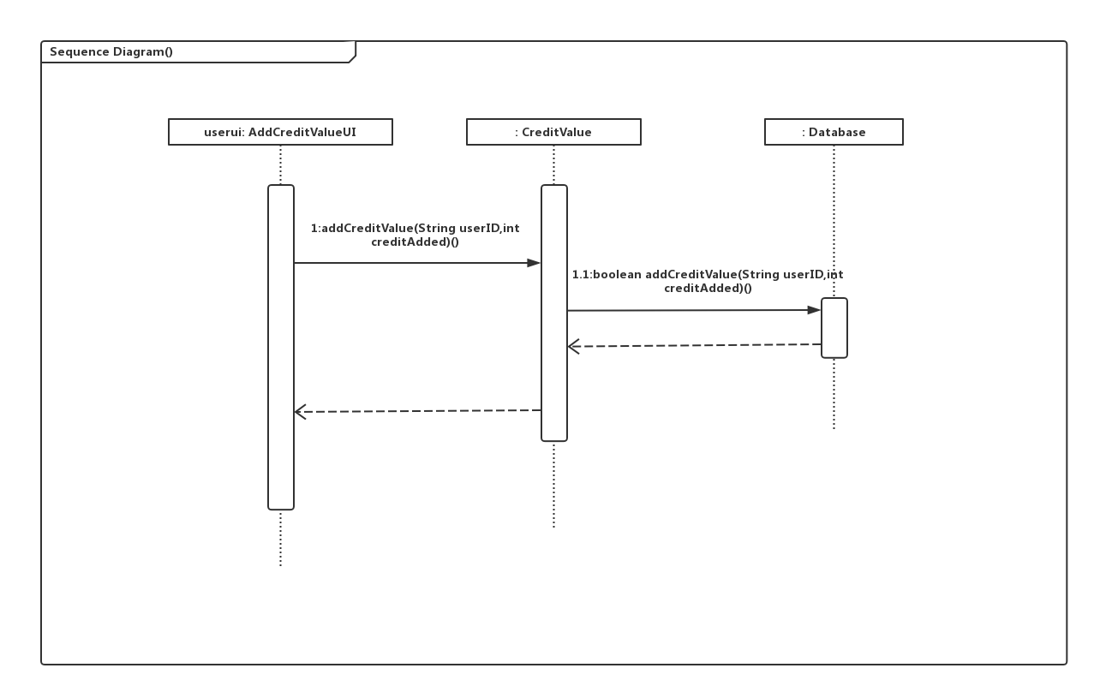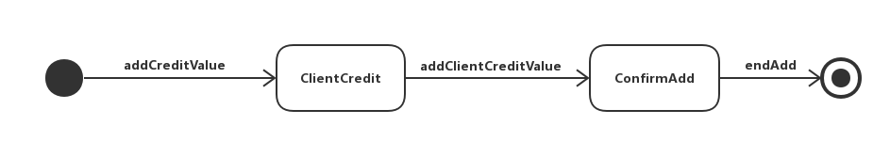

* + - 1. **ManageUserInfo**

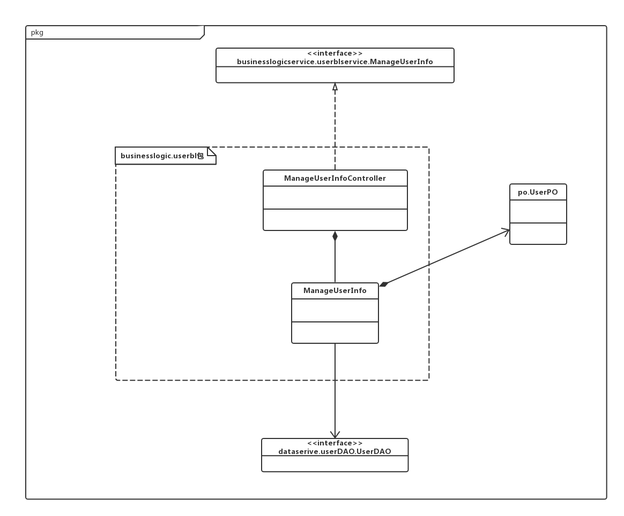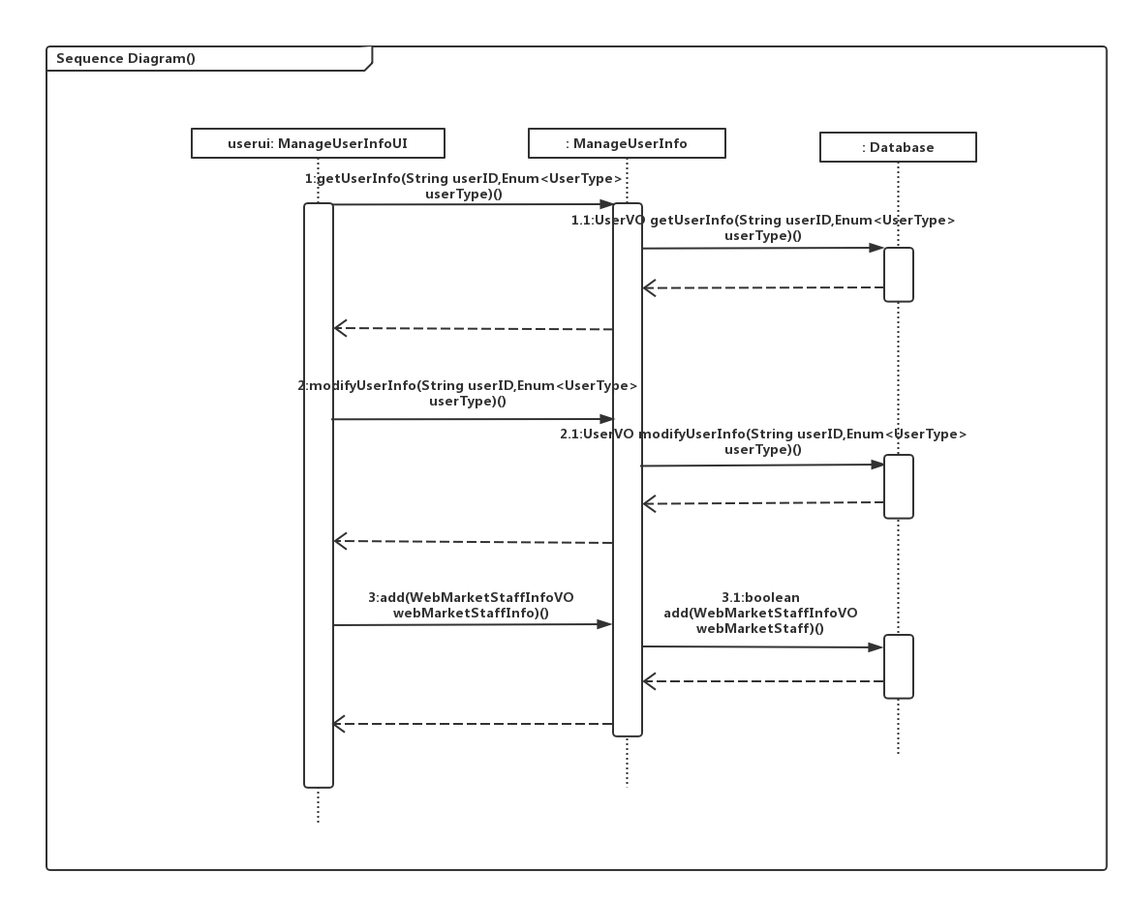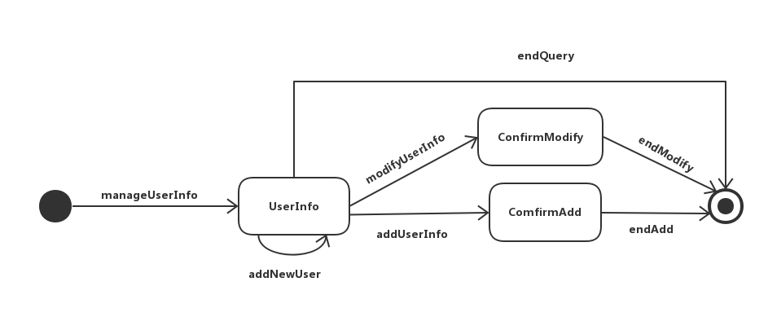

* + 1. **orderbl模块**
       1. **BrowseHotelOrder**

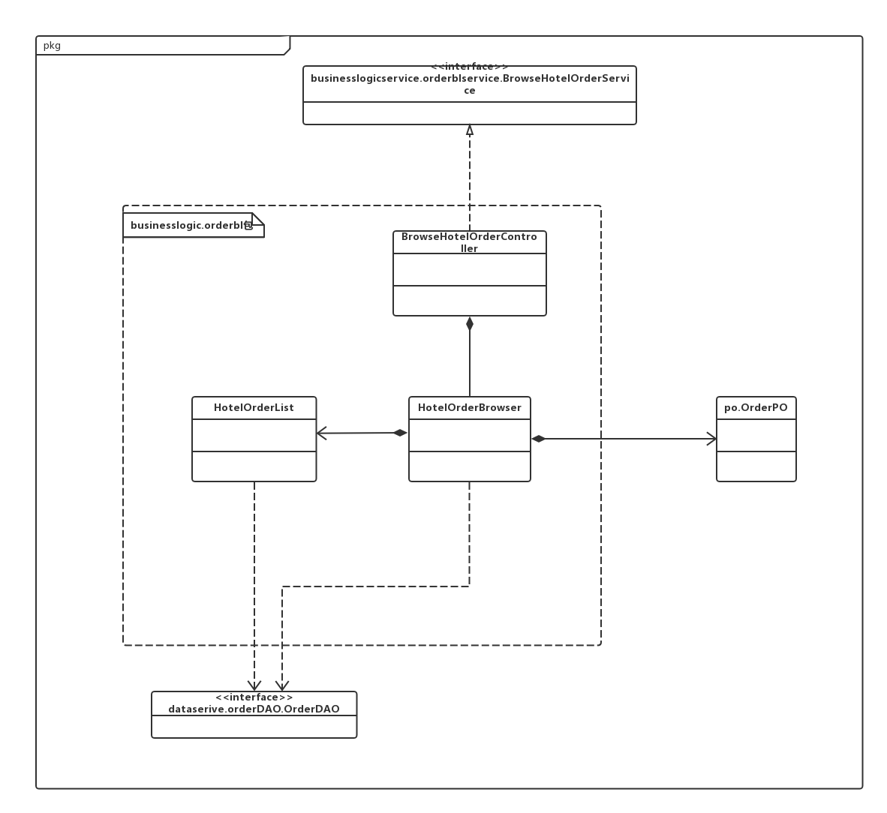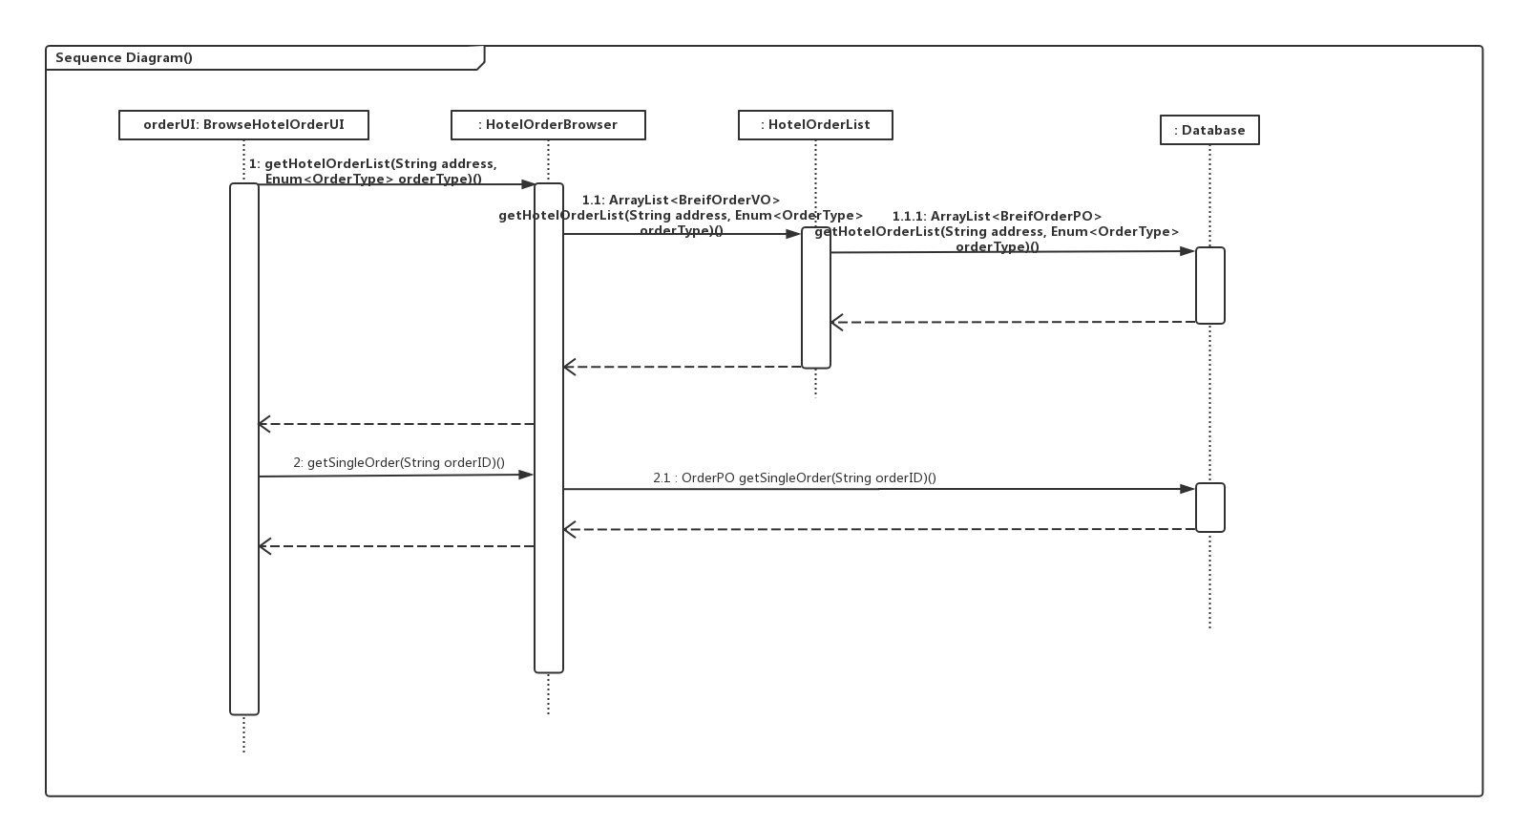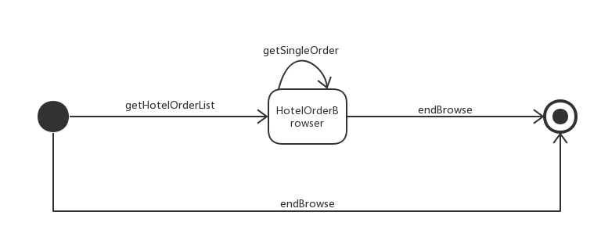

* + - 1. **BrowseUserOrder**

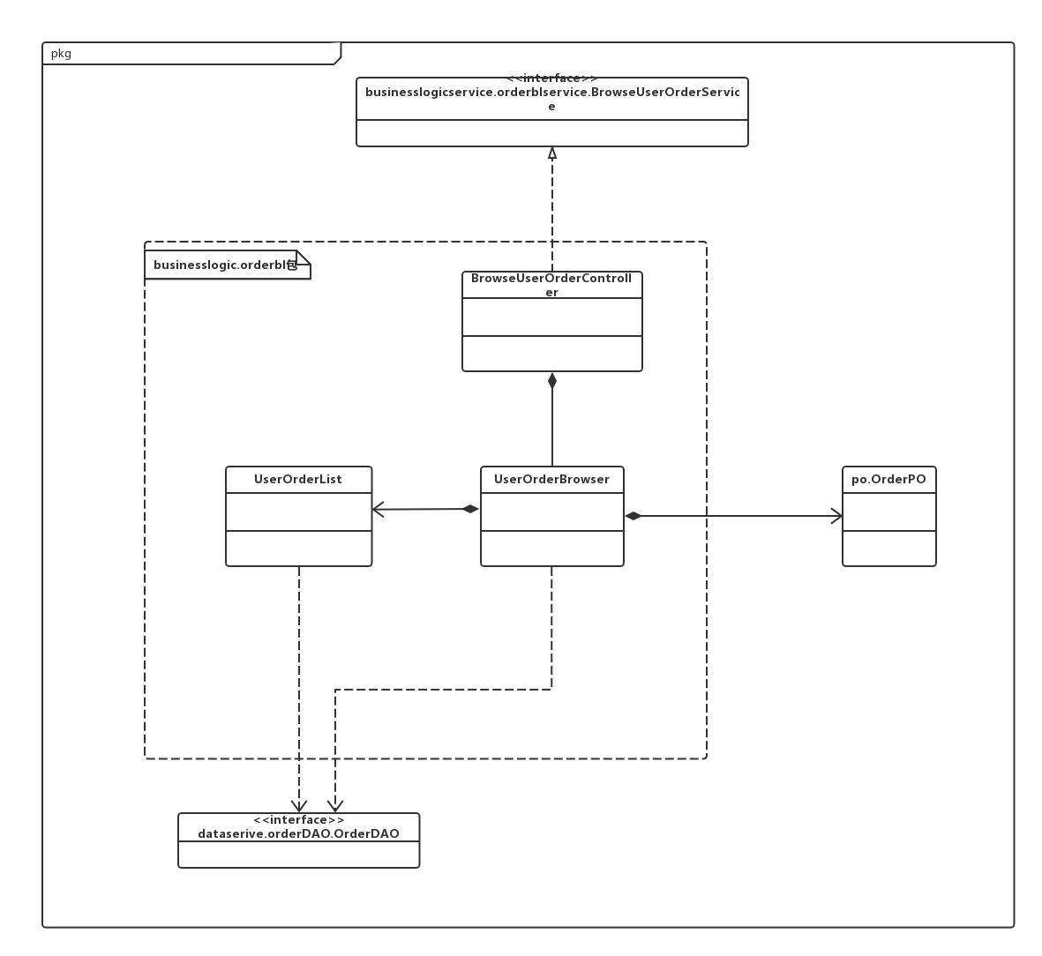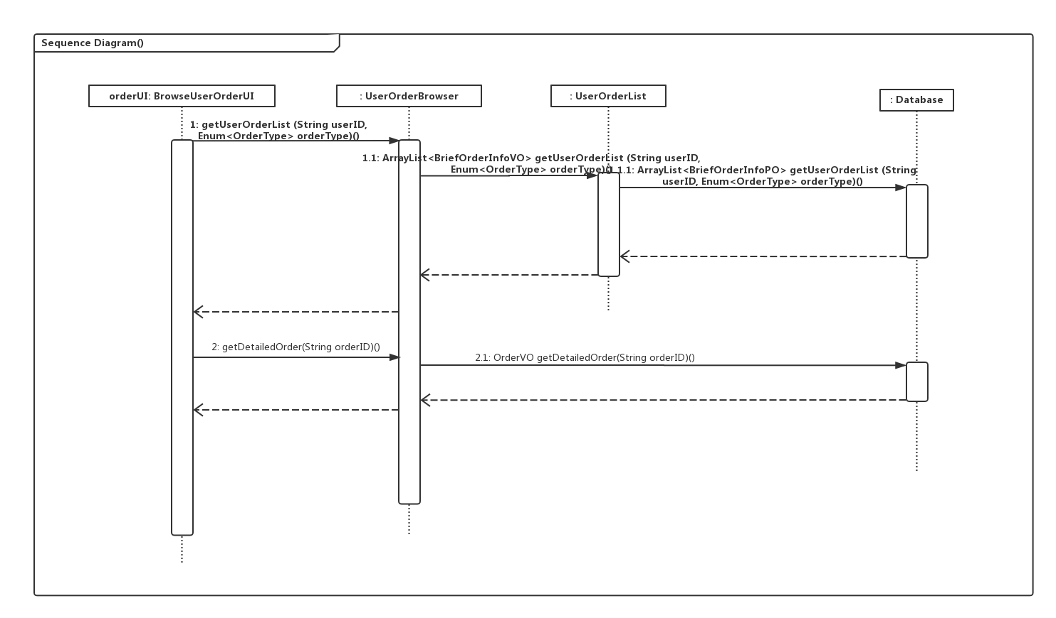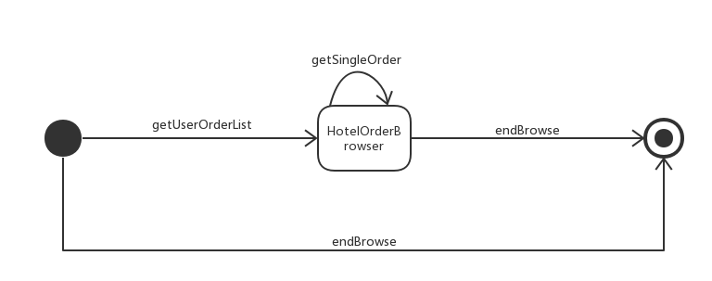

* + - 1. **CreateNewOrder**

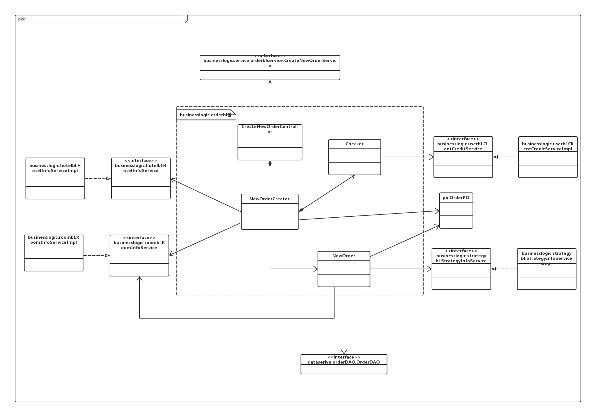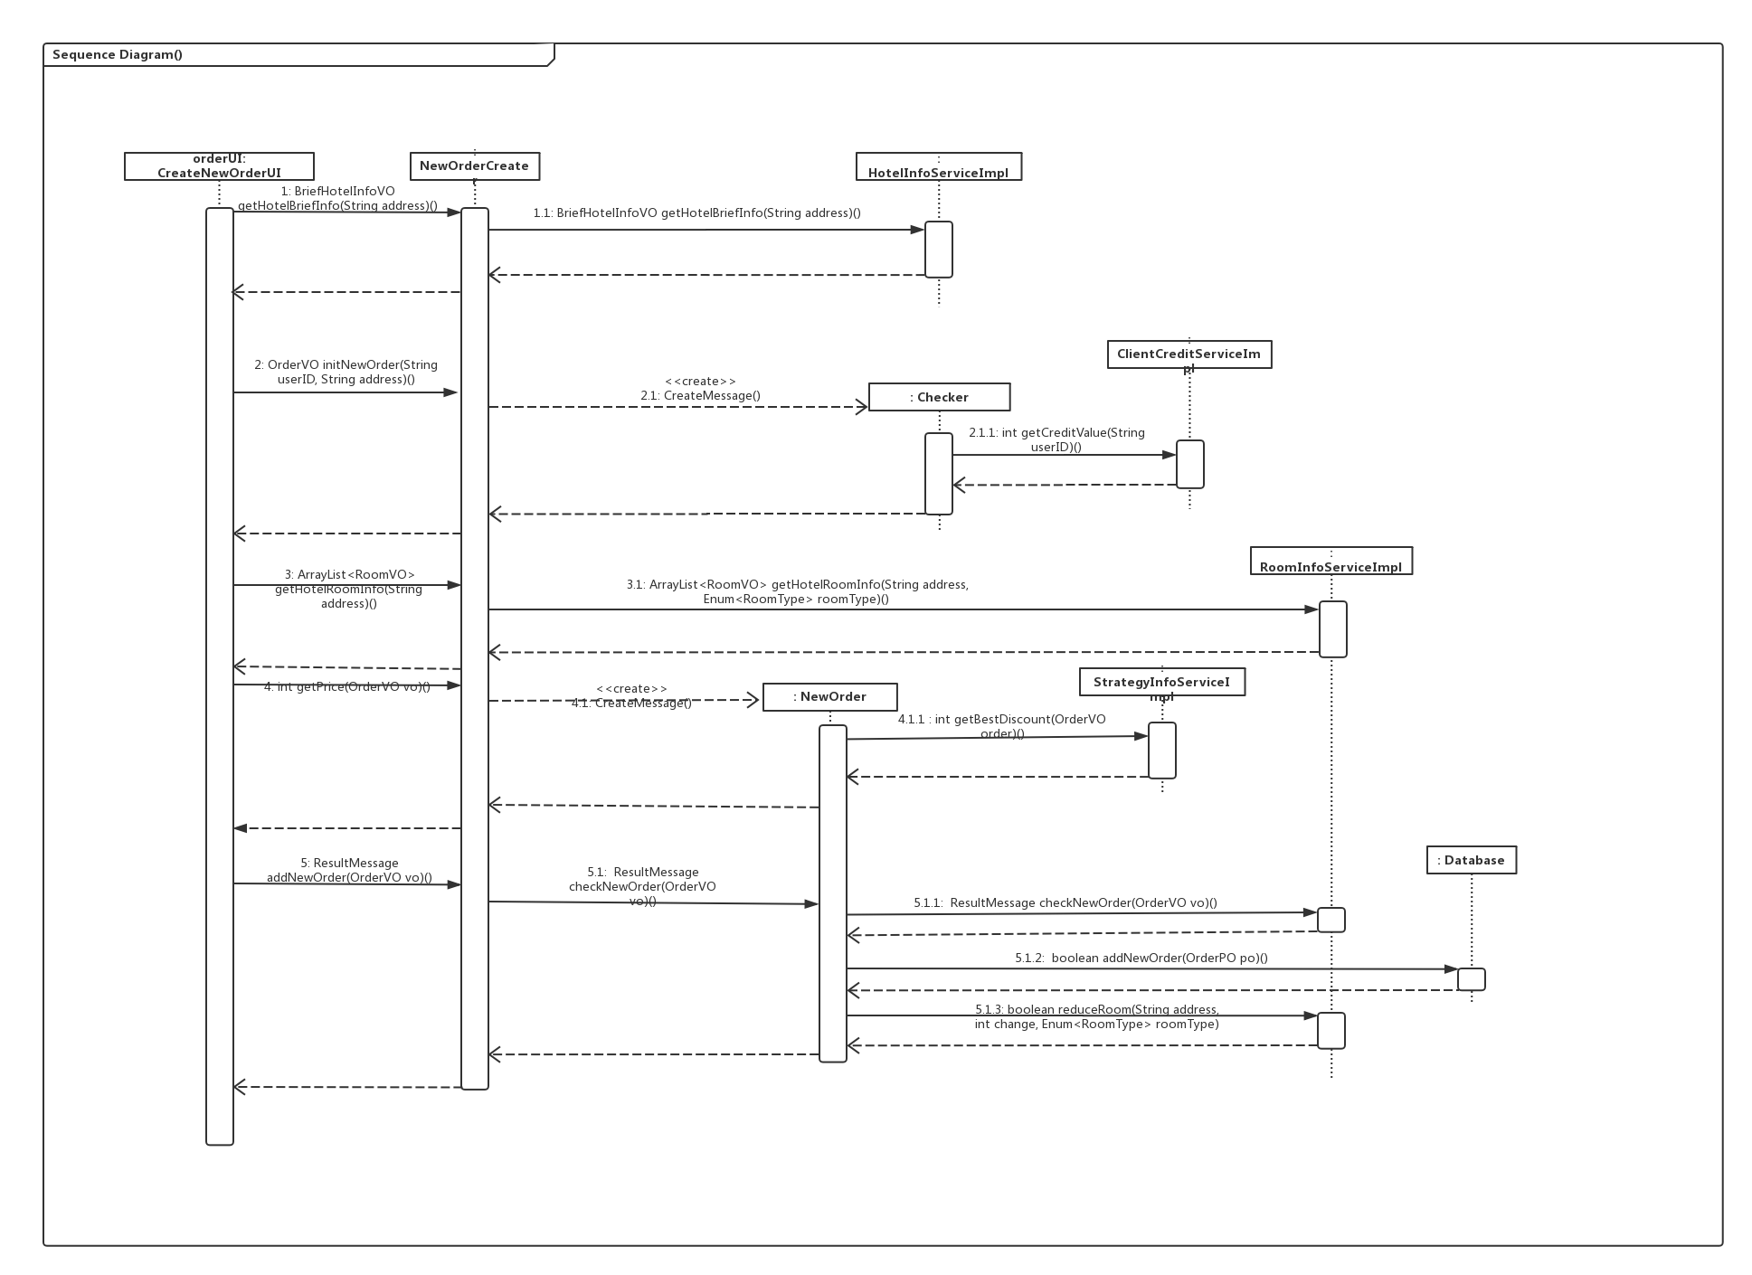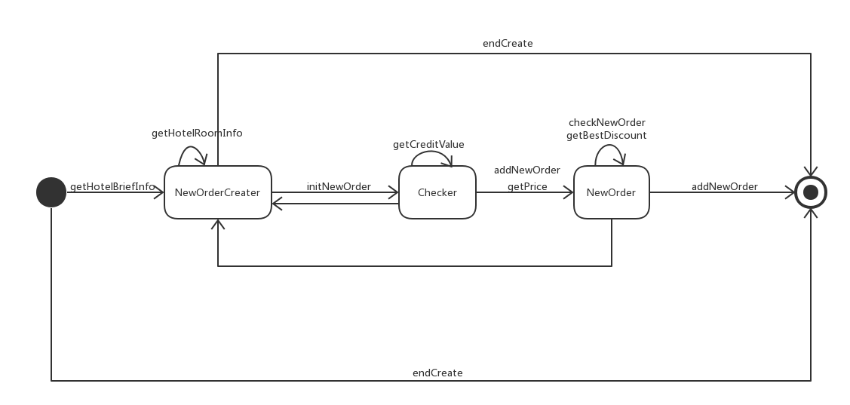

* + - 1. **GetOrderDone**

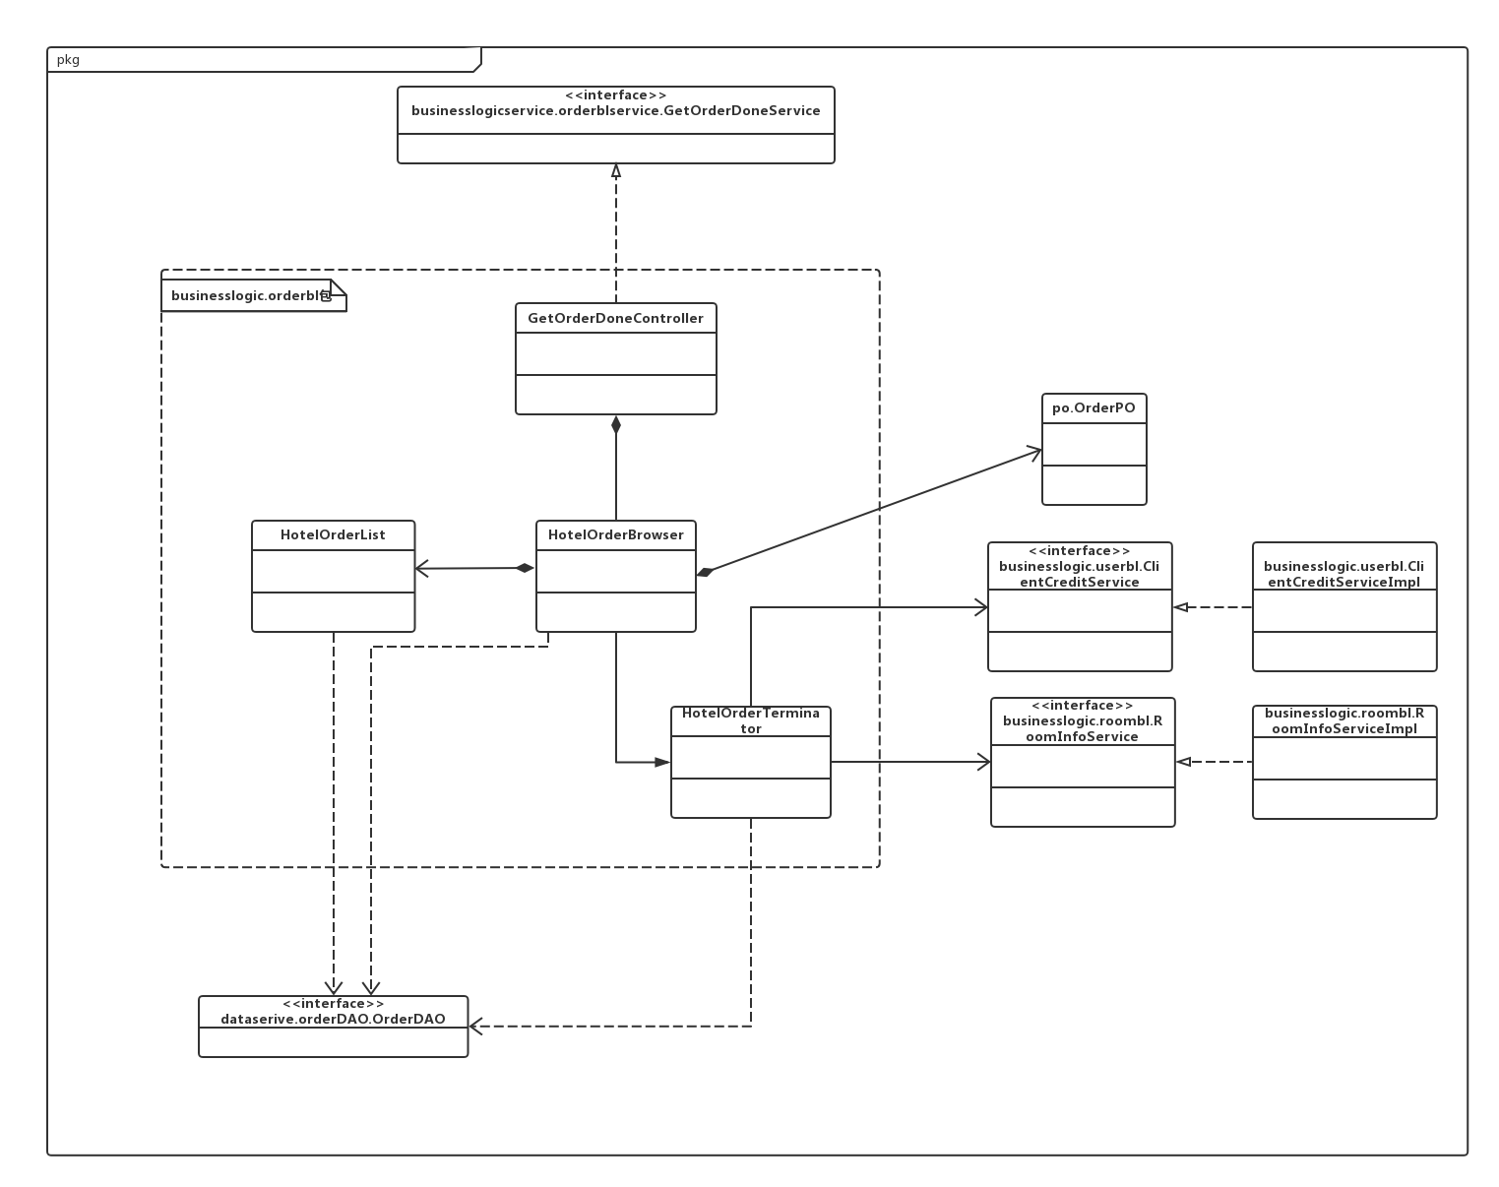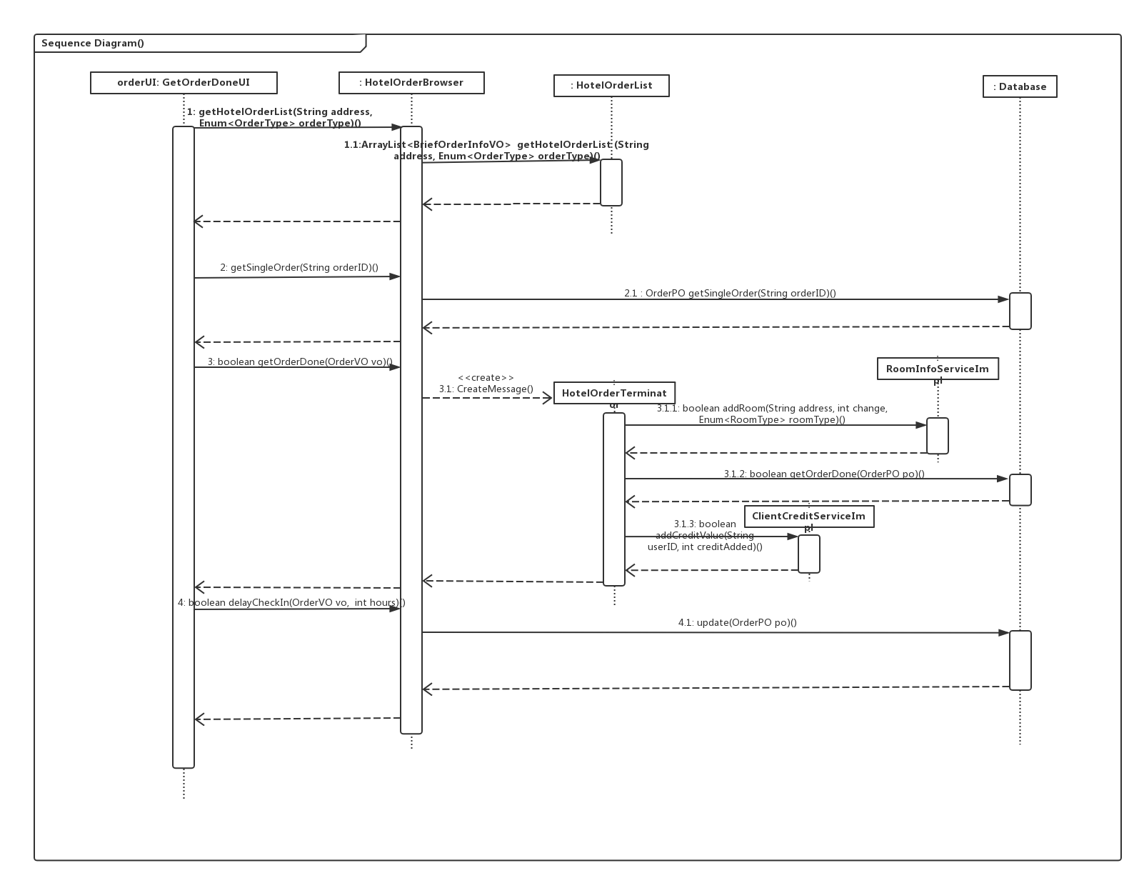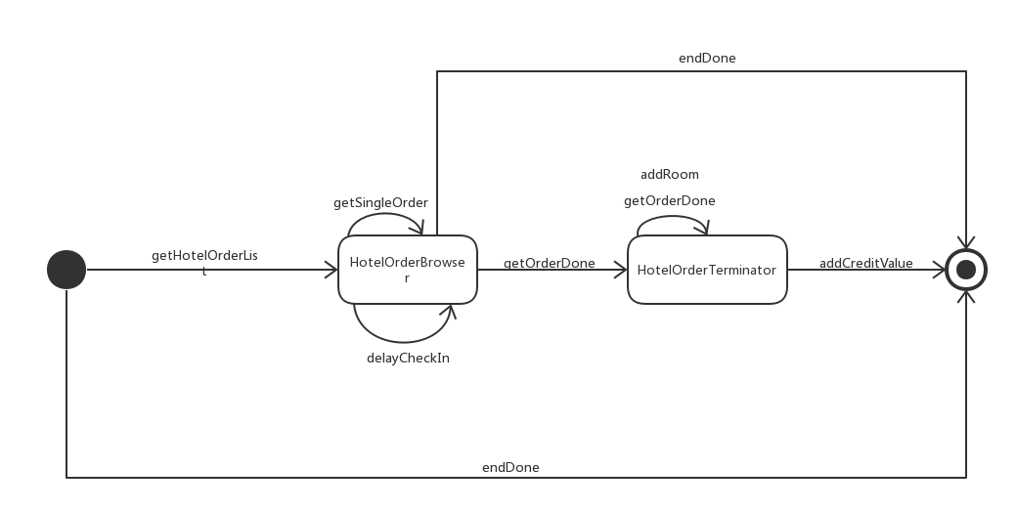

* + - 1. **CheckAbnormalOrder**

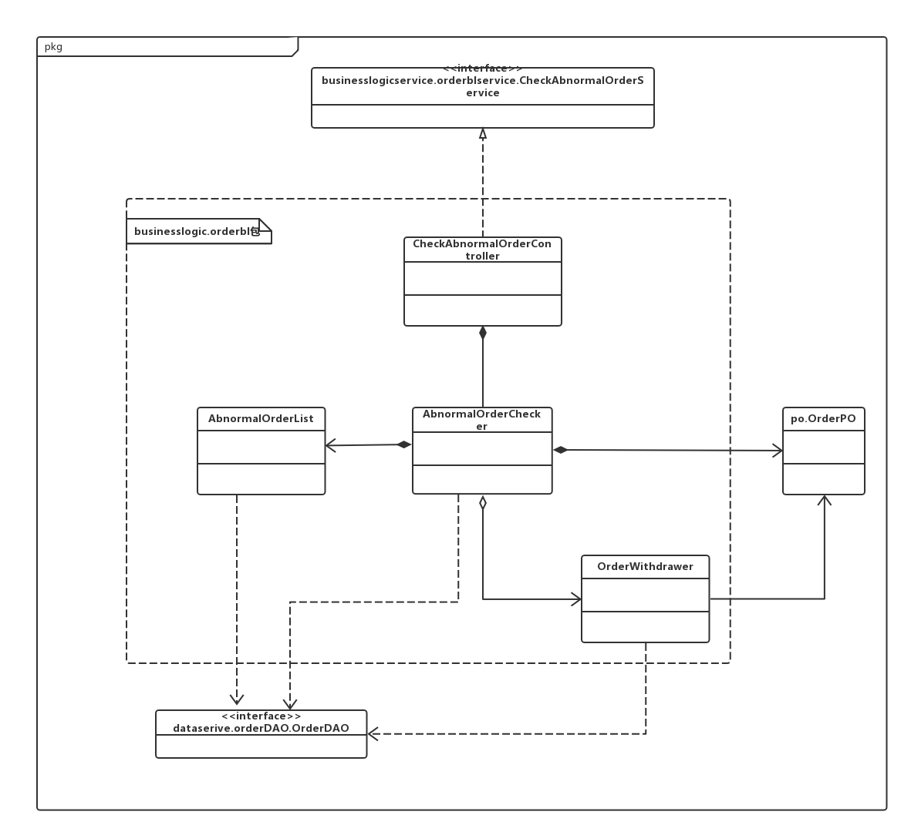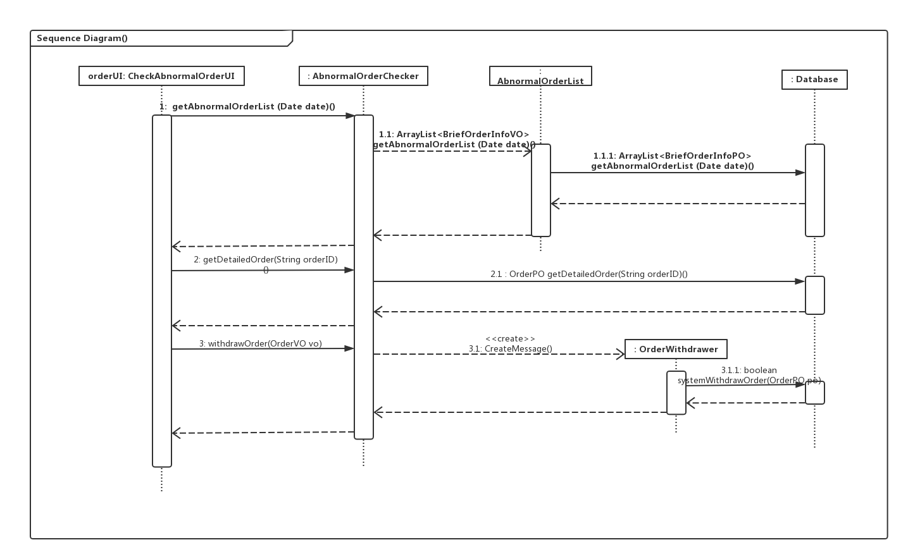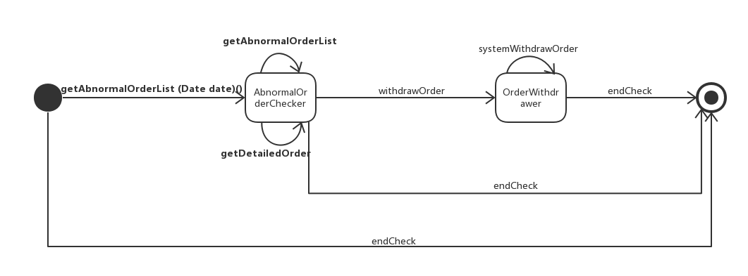

* + - 1. **WithDrawOrder**

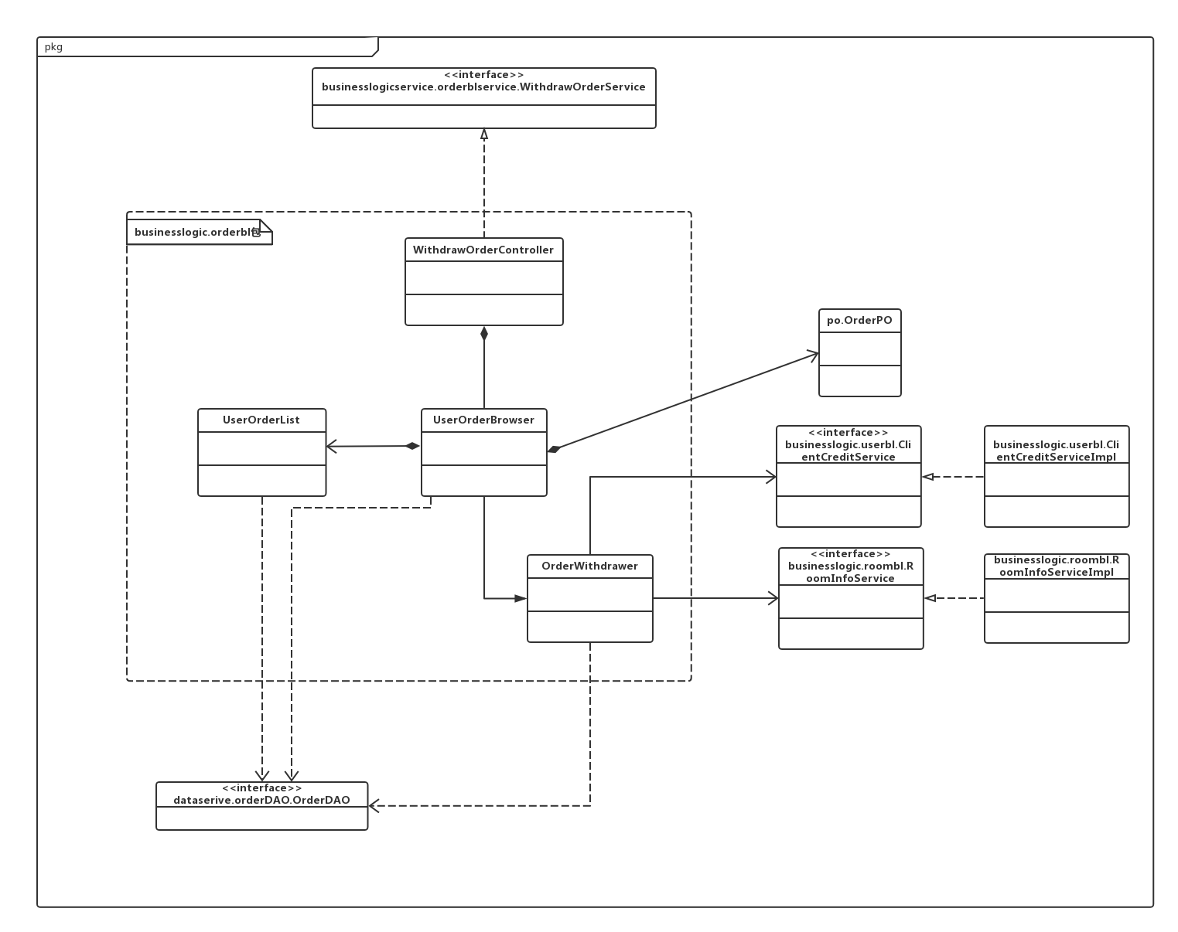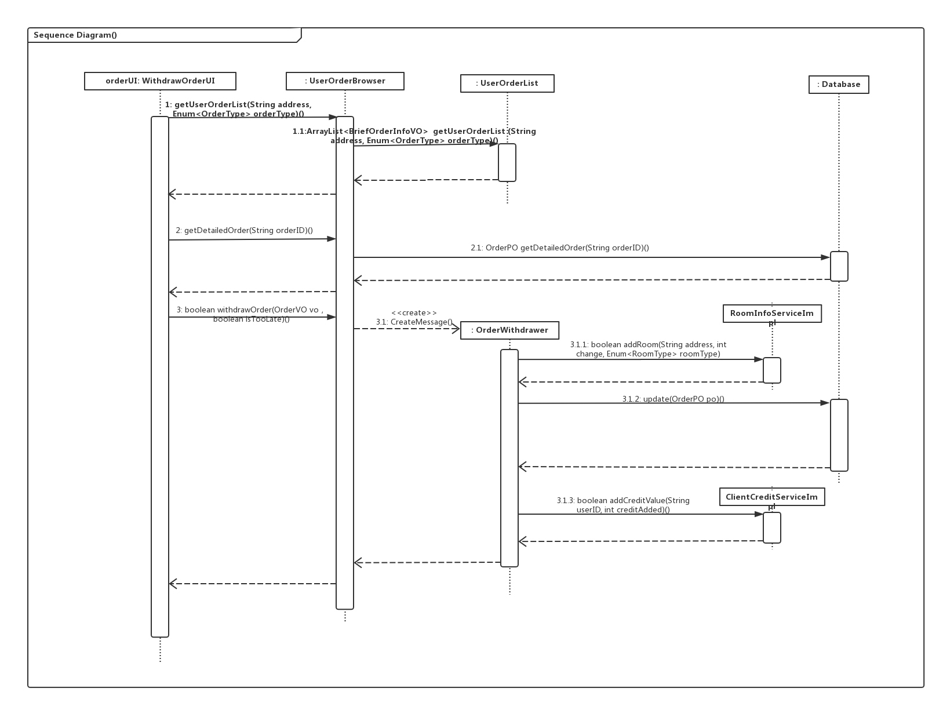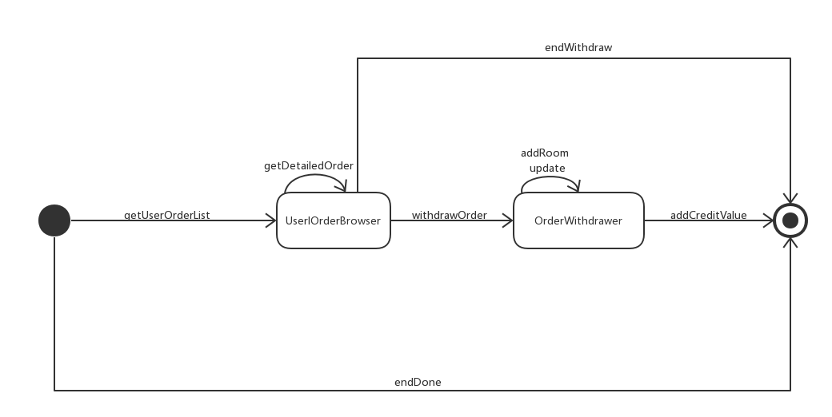

* + 1. **hotelbl模块**

**（1）模块概述**

hotelbl模块承担的需求参见需求规格说明文档功能需求及相关非功能需求。

hotelbl模块的职责及接口参见软件体系结构描述文档5.3.2.3

**（2）整体结构**

展示层和业务逻辑层之间，我们添加businesslogicservice.hotelblservice. CheckOrderedHotelService接口、businesslogicservice.hotelblservice. CommentOnHotelService接口、businesslogicservice.hotelblservice. ImportNewRoomService接口、businesslogicservice.hotelblservice. MaintainHotelBasicInfoService接口、businesslogicservice.hotelblservice. ManageHotelInfoService接口、businesslogicservice.hotelblservice. QueryHotelService接口、businesslogicservice.hotelblservice. SearchHotelService接口。业务逻辑层和数据层之间添加dataservice.hotelDAO.HotelDAO接口。由于本模块涉及到的逻辑控制职责较为简单，将其与业务逻辑职责合并形成CheckOrderedHotelServiceImpl、CommentOnHotelServiceImpl、ImportNewRoomServiceImpl、MaintainHotelBasicInfoServiceImpl、ManageHotelInfoServiceImpl、QueryHotelServiceImpl、SearchHotelServiceImpl类。HotelPO、BriefHotelInfoPO是作为酒店信息的持久化对象被添加到涉及模型中去的。OrderedHotelList和OrderedHotelItem的添加是OrderedHotelInfo的容器类、CommentableHotelList的添加是CommentableHotel的容器类、AvailableRoomList和AvailableRoomItem的添加是AvailableRoom的容器类、QueryHotelList的添加是QueryHotel的容器类。HotelInfoService、OrderInfo都是根据依赖倒置原则，为了消除循环依赖而产生的接口。

**hotelbl模块各个类的职责如下表所示**

**hoetlbl模块各个类的职责**

|  |  |
| --- | --- |
| **类名** | **职责** |
| checkOrderedHotel. CheckOrderedHotelServiceImpl | 负责实现对于浏览预定过的酒店界面所需要的服务 |
| checkOrderedHotel. OrderedHotelList | 负责保存预定过的酒店列表 |
| checkOrderedHotel. OrderedHotelItem | 负责获得相应酒店的简要信息负责 |
| commentOnHotel. CommentOnHotelServiceImpl | 负责实现对于评价酒店界面所需要的服务 |
| commentOnHotel. CommentableOrderList | 负责获取可以评价的订单列表 |
| importNewRoom. ImportNewRoomServiceImpl | 负责实现对于录入可用客房界面所需要的服务 |
| importNewRoom. AvailableRoomList | 负责获取可用客房列表 |
| importNewRoom. AvailableRoomItem | 负责更新可用客房 |
| maintainHotelBasicInfo. MaintainHotelBasicInfoServiceImpl | 负责实现对于维护酒店基本信息界面所需要的服务 |
| manageHotelInfo. ManageHotelInfoServiceImpl | 负责实现对于管理酒店信息界面所需要的服务 |
| queryHotel. QueryHotelList | 负责获得有序的酒店列表 |
| queryHotel. QueryHotelServiceImpl | 负责实现对于浏览酒店信息详细所需要的服务 |
| searchHotel. SearchHotelServiceImpl | 负责实现对于搜索酒店界面所需要的服务 |

* + - 1. **QueryHotel**

**QueryHotel的设计如下图所示。**

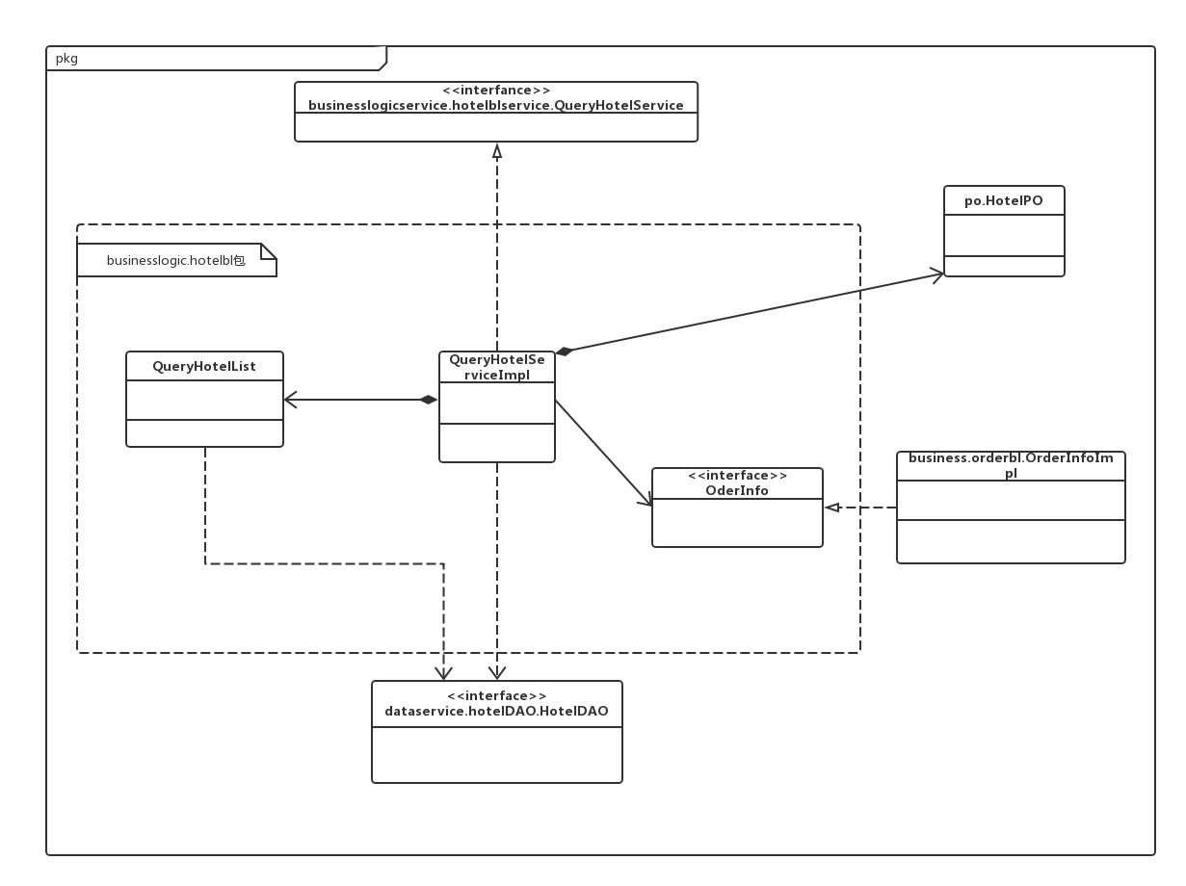

**接口规范：**

QueryHotelServiceImpl和QueryHotelList的接口规范如下表所示

**QueryHotelServiceImpl的接口规范**

|  |  |  |
| --- | --- | --- |
| 提供的服务（供接口） | | |
| QueryHotelServiceImpl.getHotelBriefInfoListByQuerying | 语法 | public ArrayList<OrderedHotelInfoVO> getHotelBriefInfoListByQuerying(String[] condition) |
| 前置条件 | 已创建一个QueryHotelList对象，并且condition符合输入规则 |
| 后置条件 | 调用QueryHotelList对象的getHotelBriefInfoListByQuerying方法 |
| QueryHotelServiceImpl. getHotelDetails | 语法 | public HotelVO getHotelDetails(String address) |
| 前置条件 | 已创建一个HotelDAO对象 |
| 后置条件 | 调用HotelDAO对象的getHotelDetails方法 |
| QueryHotelServiceImpl.getOrders | 语法 | public ArrayList<OrderVO> getOrders(String address, String userID) |
| 前置条件 | 已创建一个OrderInfo对象 |
| 后置条件 | 调用OrderInfo对象的getOrderList方法 |
| 需要的服务（需接口） | | |
| 服务名 | 服务 | |
| OrderInfo.getOrderList(String userID, String address) | 得到某用户在某酒店所有订单的列表 | |
| OrderInfo.getReservedOrderList(String userID) | 得到某用户的所有已执行、已撤销和异常订单 | |
| QueryHotelList.getHotelBriefInfoListByQuerying(String[] condition, ArrayList<BriefOrderInfoPO> orderedHotelList) | 获得符合条件的酒店列表 | |
| HotelDAO.getHotelDetails(String address) | 获取酒店详情 | |

**QueryHotelList的接口规范**

|  |  |  |
| --- | --- | --- |
| 提供的服务（供接口） | | |
| QueryHotelList. getHotelBriefInfoListByQuerying | 语法 | public ArrayList<BriefHotelInfoPO> getHotelBriefInfoListByQuerying(String[] condition, ArrayList<BriefOrderInfoPO> orderedHotelList) |
| 前置条件 | 已创建一个HotelDAO对象 |
| 后置条件 | 返回有序的酒店列表 |
| 需要的服务（需接口） | | |
| 服务名 | 服务 | |
| HotelDAO.getHotelBriefInfoListByQuerying(String[] condition, ArrayList<BriefOrderInfoPO> orderedHotelList) | 通过查看获取酒店基本信息列表 | |

**业务逻辑层的动态模型**

**QueryHotel的顺序图如下图所示。**

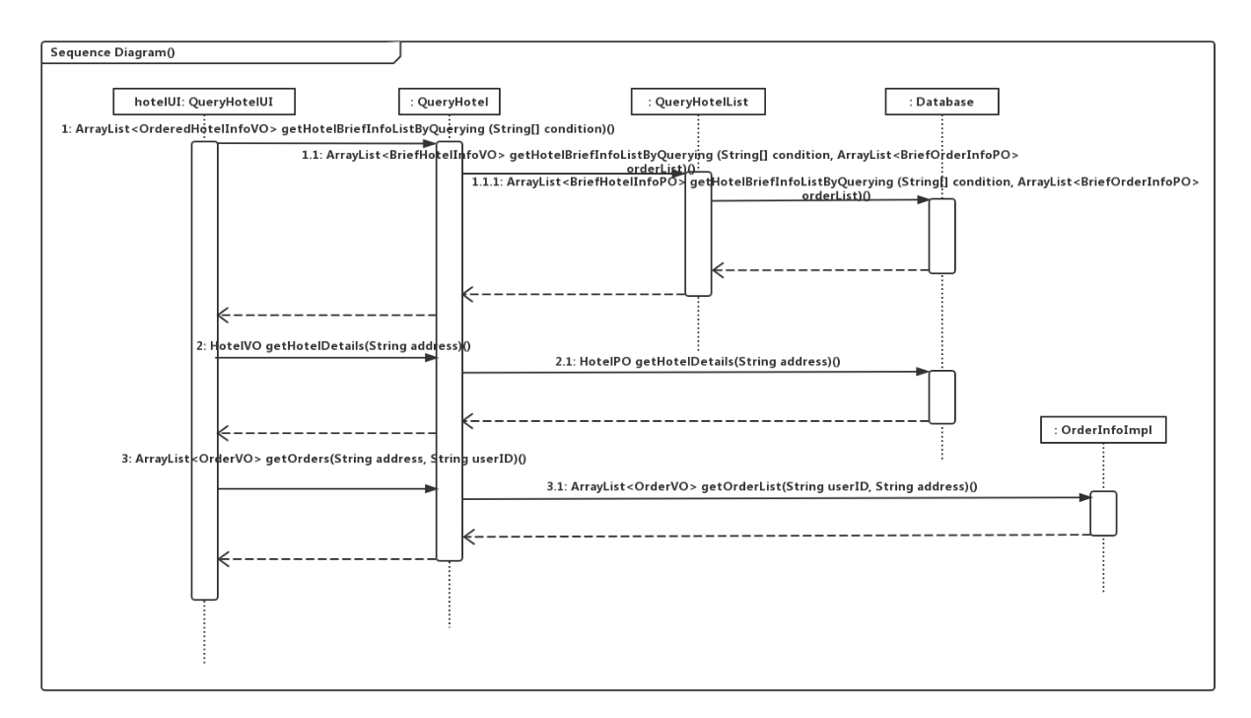

**QueryHotel的状态图如下图所示。**

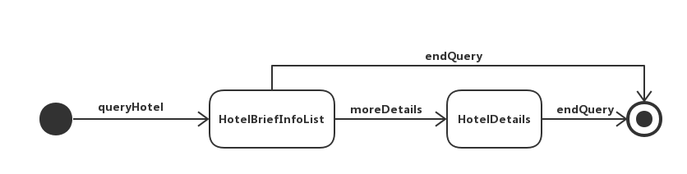

* + - 1. **SearchHotel**

**SearchHotel的设计如下图所示。**

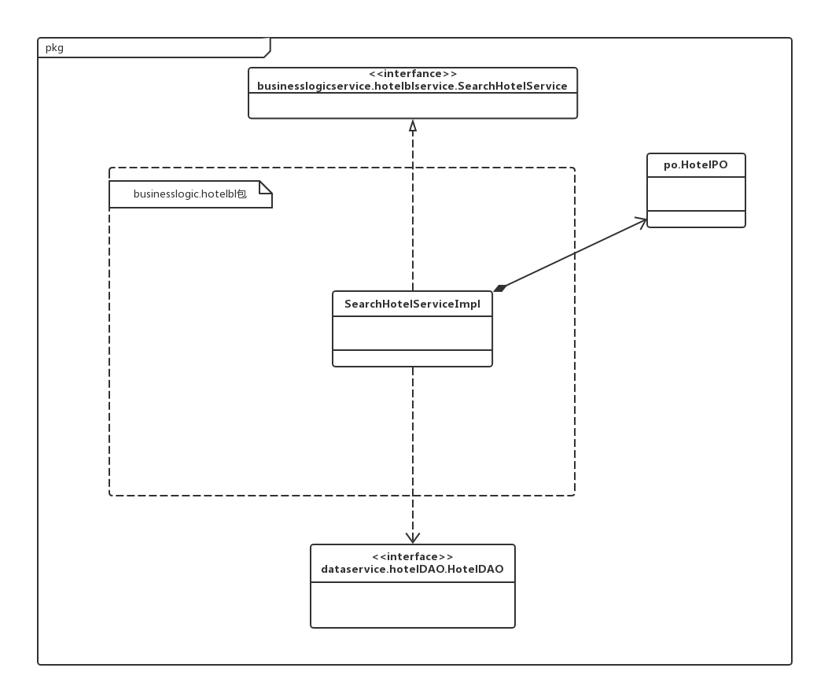**接口规范：**

SearchHotelServiceImpl的接口规范如下表所示

**SearchHotelServiceImpl的接口规范**

|  |  |  |
| --- | --- | --- |
| 提供的服务（供接口） | | |
| SearchHotelServiceImpl.getHotelBriefInfoListBySearching | 语法 | public ArrayList<OrderedHotelInfoVO> getHotelBriefInfoListByQuerying(String[] condition) |
| 前置条件 | 拥有HotelDAO对象 |
| 后置条件 | 返回符合搜索条件的酒店列表 |
| 需要的服务（需接口） | | |
| 服务名 | 服务 | |
| HotelDAO.getHotelBriefInfoListBySearching(String[] condition) | 搜索符合输入条件的酒店 | |

**业务逻辑层的动态模型**

**SearchHotel的顺序图如下图所示。**

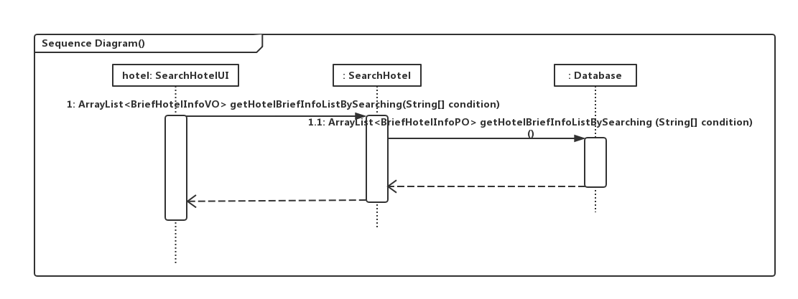**SearchHotel的状态图如下图所示。**

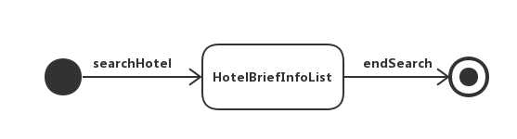

* + - 1. **CheckOrderedHotel**

**CheckOrderedHotel的设计如下图所示。**

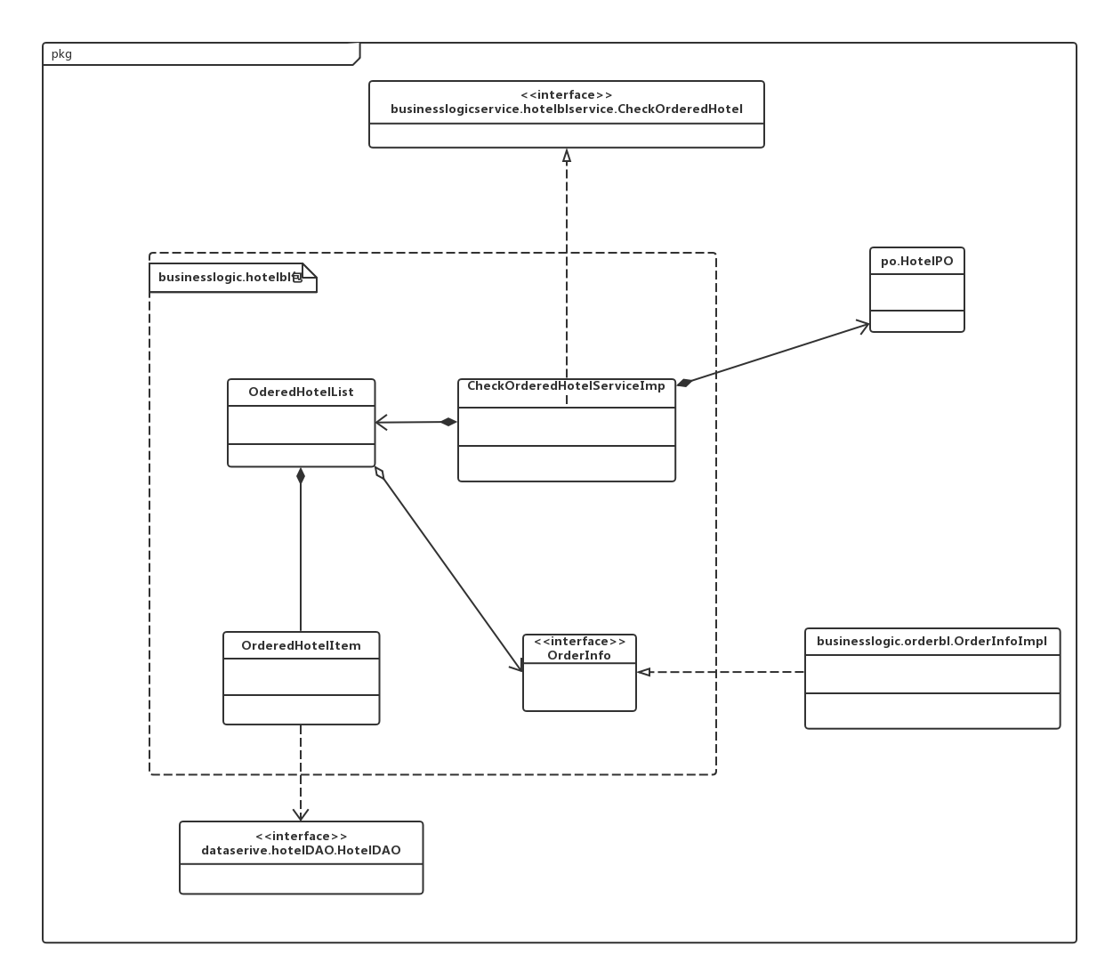**接口规范：**

CheckOrderedHotelServiceImpl、OrderedHotelList、OrderedHotelItem的接口规范如下表所示

**CheckOrderedHotelServiceImpl的接口规范**

|  |  |  |
| --- | --- | --- |
| 提供的服务（供接口） | | |
| CheckOrderedHotelServiceImpl.enrollHotelBreifInfoList | 语法 | public ArrayList<OrderedHotelInfoVO> enrollHotelBreifInfoList(String userID) |
| 前置条件 | 拥有OrderedHotelList对象 |
| 后置条件 | 使用Ordered Hotel List对象的enrollHotelBreifInfoList方法 |
| 需要的服务（需接口） | | |
| 服务名 | 服务 | |
| OrderedHotelList.enrollHotelBreifInfoList() | 获得预定过的酒店的简要信息列表 | |

**OrderedHotelList的接口规范**

|  |  |  |
| --- | --- | --- |
| 提供的服务（供接口） | | |
| OrderedHotelList. enrollHotelBreifInfoList | 语法 | public ArrayList<OrderedHotelInfoVO> enrollHotelBreifInfoList() |
| 前置条件 | 拥有Order Info和OrderedHotelItem对象 |
| 后置条件 | 使用Order Info对象的getReservedOrderList方法和OrderedHotelItem对象的getbriefHotelInfo方法 |
| 需要的服务（需接口） | | |
| 服务名 | 服务 | |
| OrderInfo.getReservedOrderList(String userID) | 得到某用户的所有已执行、已撤销和异常订单 | |
| OrderedHotelItem.getbriefHotelInfo() | 得到相应酒店的信息 | |

**OrderedHotelItem的接口规范**

|  |  |  |
| --- | --- | --- |
| 提供的服务（供接口） | | |
| OrderedHotelItem. getbriefHotelInfo | 语法 | public BriefHotelInfoVO getBriefHotelInfo() |
| 前置条件 | 已得知酒店地址 |
| 后置条件 | 返回相应酒店的简要信息 |
| 需要的服务（需接口） | | |
| 服务名 | 服务 | |
| HotelDAO.getHotelBriefInfo(String address) | 获取酒店的基本信息 | |

**业务逻辑层的动态模型**

**CheckOrderedHotel的顺序图如下图所示。**

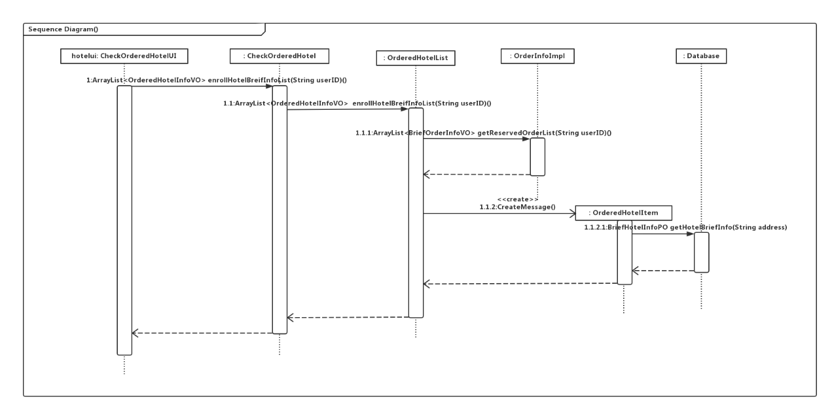

**CheckOrderedHotel的状态图如下图所示。**

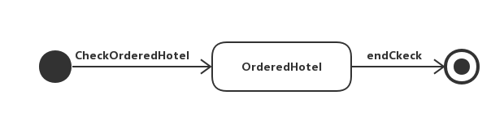

* + - 1. **CommentOnHotel**

**CommentOnHotel的设计如下图所示。**

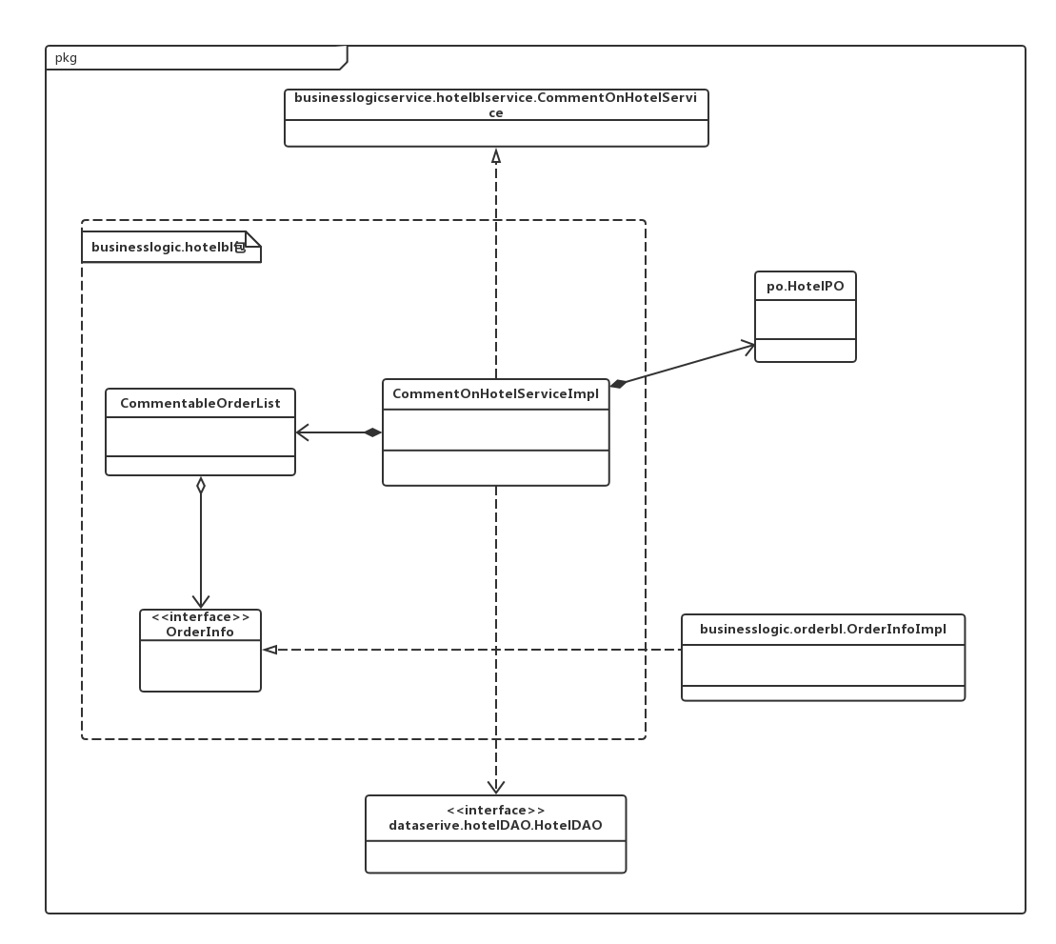**接口规范：**

CommentOnHotelServiceImpl、CommentableOrderList的接口规范如下表所示

**CommentOnHotelServiceImpl的接口规范**

|  |  |  |
| --- | --- | --- |
| 提供的服务（供接口） | | |
| CommentOnHotelServiceImpl.getCommentableOrderList | 语法 | public ArrayList<OrderVO> getCommentableOrderList(String userID) |
| 前置条件 | 已知用户名 |
| 后置条件 | 返回可评价的订单列表 |
| CommentOnHotelServiceImpl.confirmComment | 语法 | public boolean confirmComment(String username, int mark, String comment, String hotelAddress) |
| 前置条件 | 所有输入均符合输入规则 |
| 后置条件 | 返回是否评价成功 |
| 需要的服务（需接口） | | |
| 服务名 | 服务 | |
| CommentableOrderList.getCommentableOrderList() | 得到所有可评价酒店的订单列表 | |
| HotelDAO.update(HotelPO po) | 更新酒店信息 | |

**CommentableOrderList的接口规范**

|  |  |  |
| --- | --- | --- |
| 提供的服务（供接口） | | |
| CommentableOrderList.getCommentableOrderList | 语法 | public ArrayList<OrderVO> getCommentableOrderList() |
| 前置条件 | 拥有OrderInfo对象和用户名 |
| 后置条件 | 返回可评价订单列表 |
| 需要的服务（需接口） | | |
| 服务名 | 服务 | |
| OrderInfo.getCommentableOrderList(String userID) | 得到某用户所有可评价订单的列表 | |

**业务逻辑层的动态模型**

**CommentOnHotel的顺序图如下图所示。**

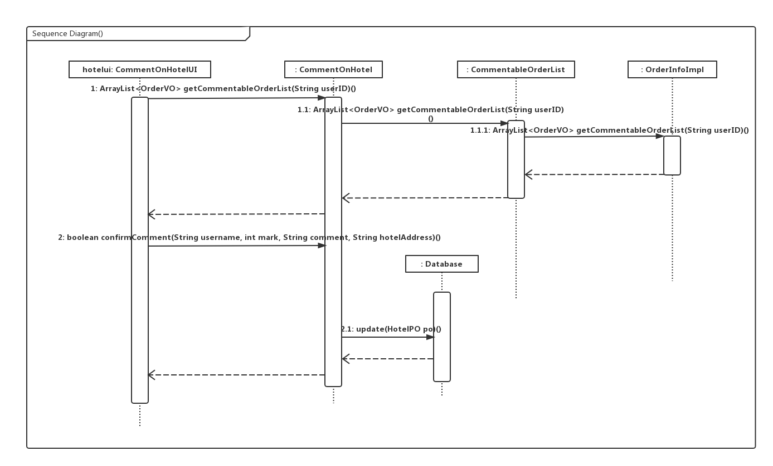**CommentOnHotel的状态图如下图所示。**

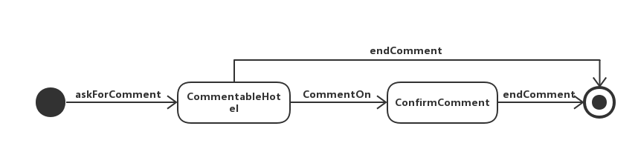

* + - 1. **ImportNewRoom**

**ImportNewRoom的设计如下图所示。**

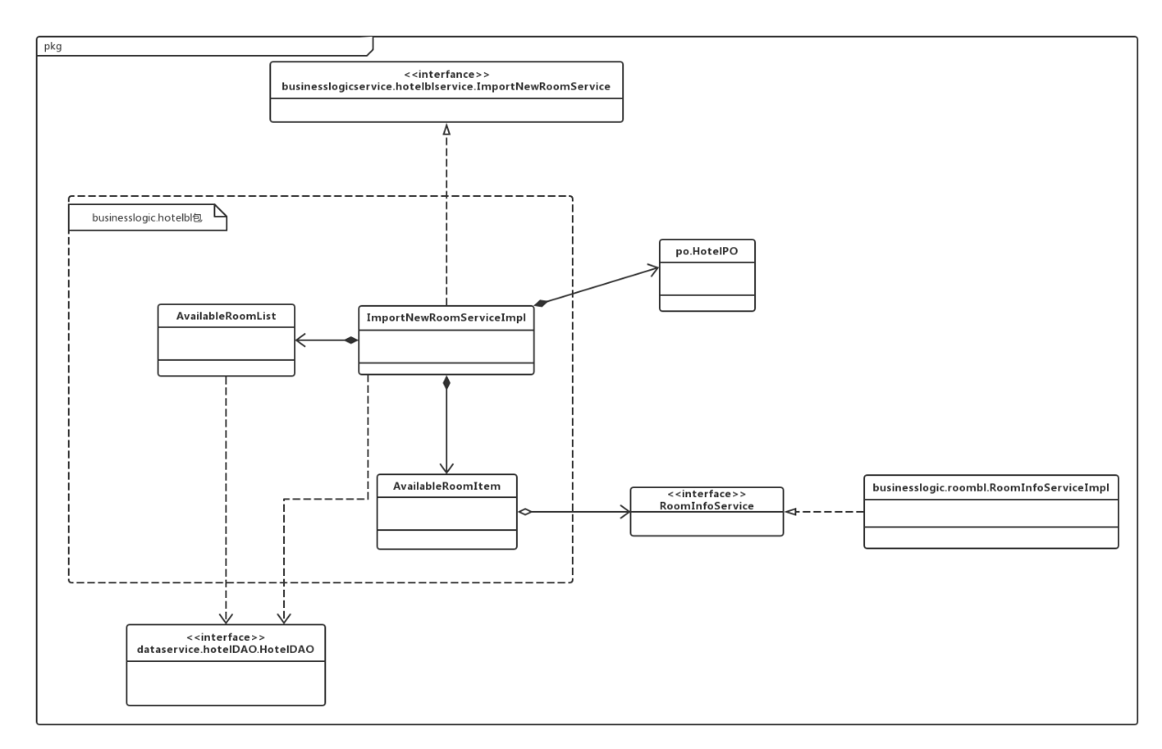**接口规范：**

ImportNewRoomServiceImpl、AvailableRoomList、AvailableRoomItem的接口规范如下表所示

**ImportNewRoomServiceImpl的接口规范**

|  |  |  |
| --- | --- | --- |
| 提供的服务（供接口） | | |
| ImportNewRoomServiceImpl.getAvailableRoomList | 语法 | public ArrayList<RoomVO> getAvailableRoomList(String address) |
| 前置条件 | 拥有AvailableRoomList对象 |
| 后置条件 | 使用AvailableRoomList对象的getAvailableRoomList方法 |
| ImportNewRoomServiceImpl. addRoom | 语法 | public boolean addRoom(RoomVO room) |
| 前置条件 | 拥有AvailableRoomItem对象 |
| 后置条件 | 使用AvailableRoomItem对象的addRoom方法 |
| 需要的服务（需接口） | | |
| 服务名 | 服务 | |
| AvailableRoomList.getAvailableRoomList() | 得到可用客房列表 | |
| AvailableRoomItem.addRoom(RoomVO room) | 增加可用客房 | |

**AvailableRoomList的接口规范**

|  |  |  |
| --- | --- | --- |
| 提供的服务（供接口） | | |
| AvailableRoomList. getAvailableRoomList | 语法 | public ArrayList<RoomVO> getAvailableRoomList() |
| 前置条件 | 已获得酒店地址 |
| 后置条件 | 返回可用客房列表 |
| 需要的服务（需接口） | | |
| 服务名 | 服务 | |
| HotelDAO.getHotelDetails(String address) | 获取酒店详情 | |

**AvailableRoomItem的接口规范**

|  |  |  |
| --- | --- | --- |
| 提供的服务（供接口） | | |
| AvailableRoomItem. addRoom | 语法 | public boolean addRoom(RoomVO room) |
| 前置条件 | 已获得酒店地址 |
| 后置条件 | 返回是否录入成功 |
| 需要的服务（需接口） | | |
| 服务名 | 服务 | |
| RoomInfoService.updateSpareRoom(String address, RoomVO roomvo) | 在更新可用客房后更新空房信息 | |

**业务逻辑层的动态模型**

**ImportNewRoom的顺序图如下图所示。**

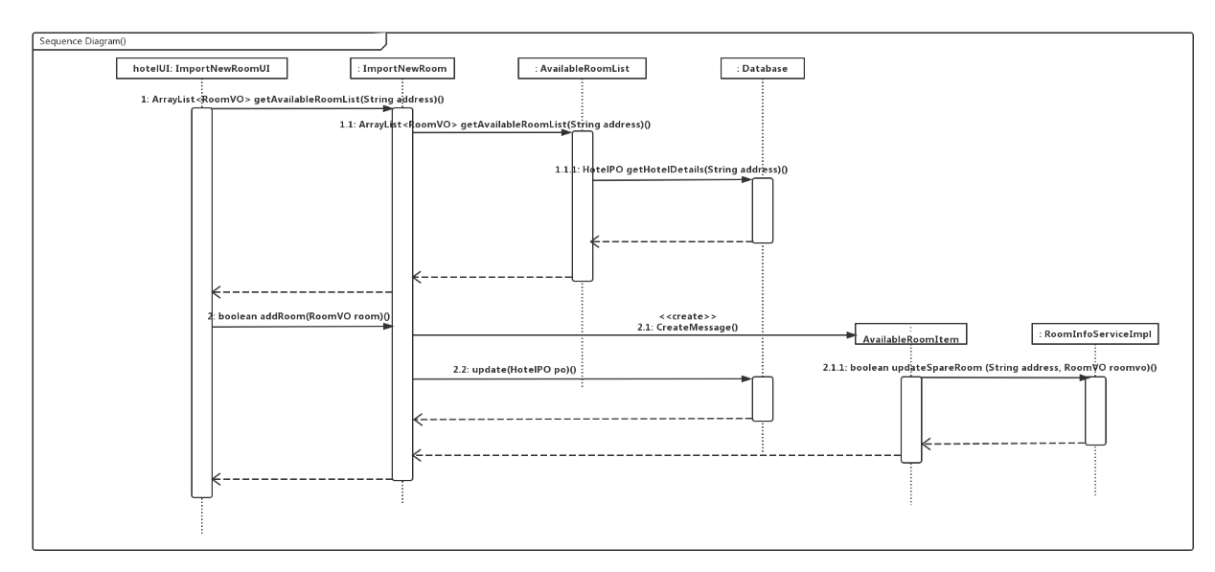**ImportNewRoom的状态图如下所示。**

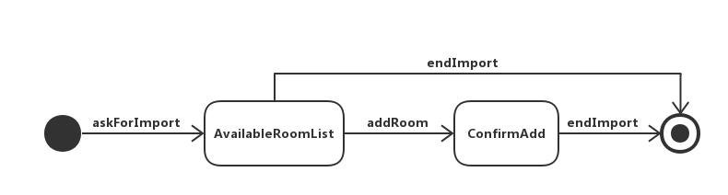

* + - 1. **MaintainHotelBasicInfo**

**MaintainHotelBasicInfo的设计如下图所示。**

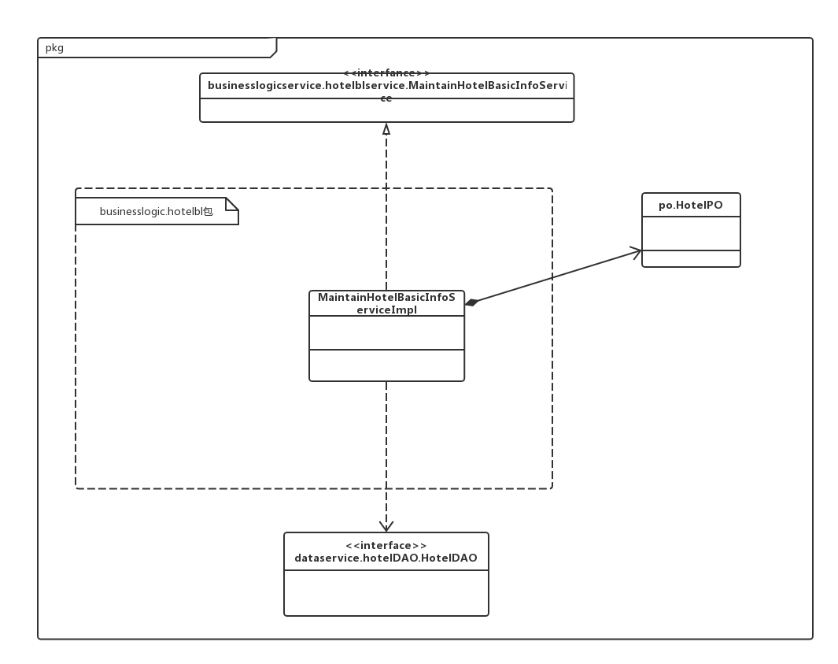**接口规范：**

MaintainHotelBasicInfoServiceImpl的接口规范如下表所示

**MaintainHotelBasicInfoServiceImpl的接口规范**

|  |  |  |
| --- | --- | --- |
| 提供的服务（供接口） | | |
| MaintainHotelBasicInfoServiceImpl.enrollHotelBasicInfo | 语法 | public HotelVO enrollHotelBasicInfo(String address) |
| 前置条件 | 已获得酒店地址 |
| 后置条件 | 返回酒店基本信息 |
| MaintainHotelBasicInfoServiceImpl. confirmModify | 语法 | public boolean confirmModify(HotelVO modified) |
| 前置条件 | 已获得酒店地址以及修改后的酒店信息 |
| 后置条件 | 返回是否修改成功 |
| 需要的服务（需接口） | | |
| 服务名 | 服务 | |
| HotelDAO.getHotelDetails(String address) | 获取酒店详情 | |
| HotelDAO.update(HotelPO po) | 更新酒店信息 | |

**业务逻辑层的动态模型**

**MaintainHotelBasicInfo的顺序图如下图所示。**

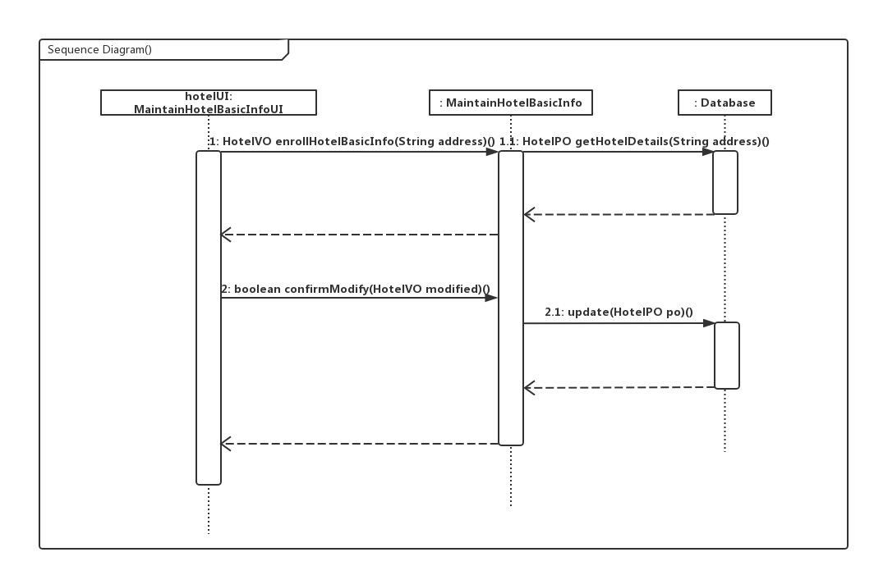

**MaintainHotelBasicInfo的状态图如下图所示。**

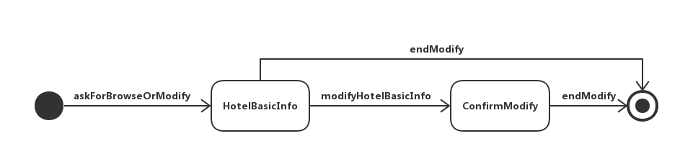

* + - 1. **ManageHotelInfo**

**ManageHotelInfo的设计如下图所示。**

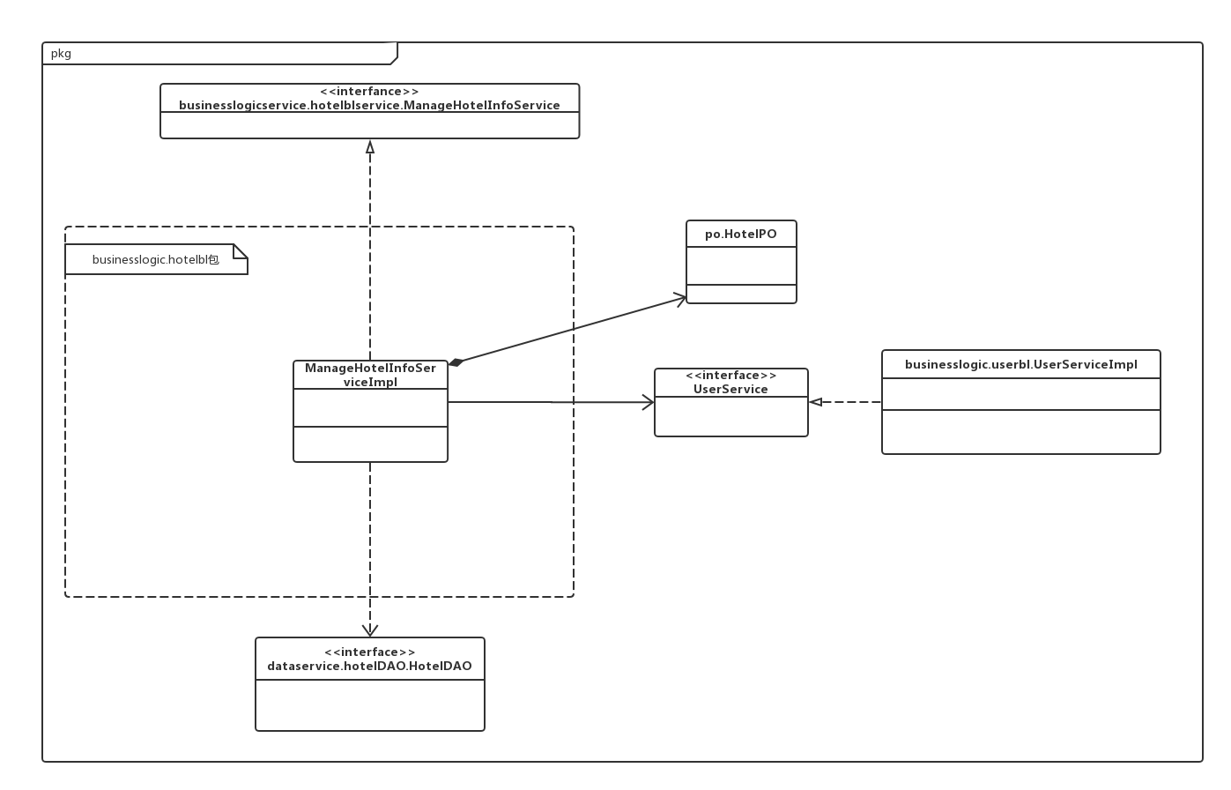**接口规范：**

ManageHotelInfoServiceImpl的接口规范如下表所示

**ManageHotelInfoServiceImpl的接口规范**

|  |  |  |
| --- | --- | --- |
| 提供的服务（供接口） | | |
| ManageHotelInfoServiceImpl.addHotel | 语法 | public boolean addHotel(HotelVO hotel) |
| 前置条件 | 已获得新增的酒店的信息 |
| 后置条件 | 返回是否添加成功 |
| ManageHotelInfoServiceImpl.addHotelStaff | 语法 | public boolean addHotelStaff(UserVO staff) |
| 前置条件 | 拥有UserInfo对象 |
| 后置条件 | 返回是否添加成功 |
| 需要的服务（需接口） | | |
| 服务名 | 服务 | |
| HotelDAO.insert(HotelPO po) | 增加新的酒店 | |
| UserInfo.insert(UserVO staff) | 酒店管理人员添加酒店工作人员 | |

**业务逻辑层的动态模型**

**ManageHotelInfoServiceImpl的顺序图如下图所示。**

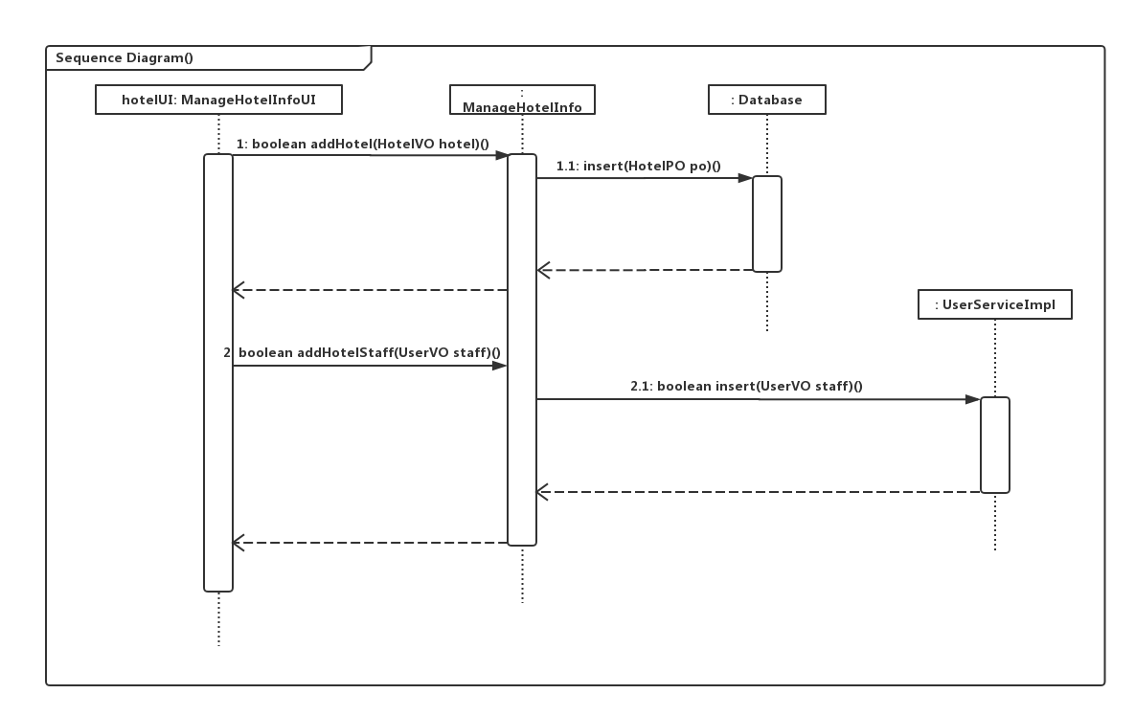**ManageHotelInfoServiceImpl的状态图如下图所示。**

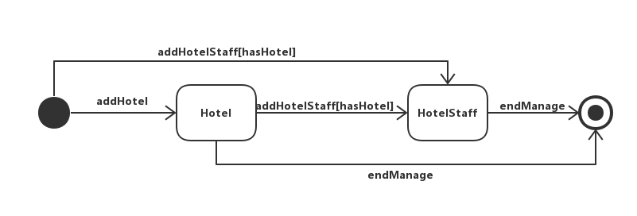

* + 1. **roombl模块**
       1. **BrowseSpareRoom**

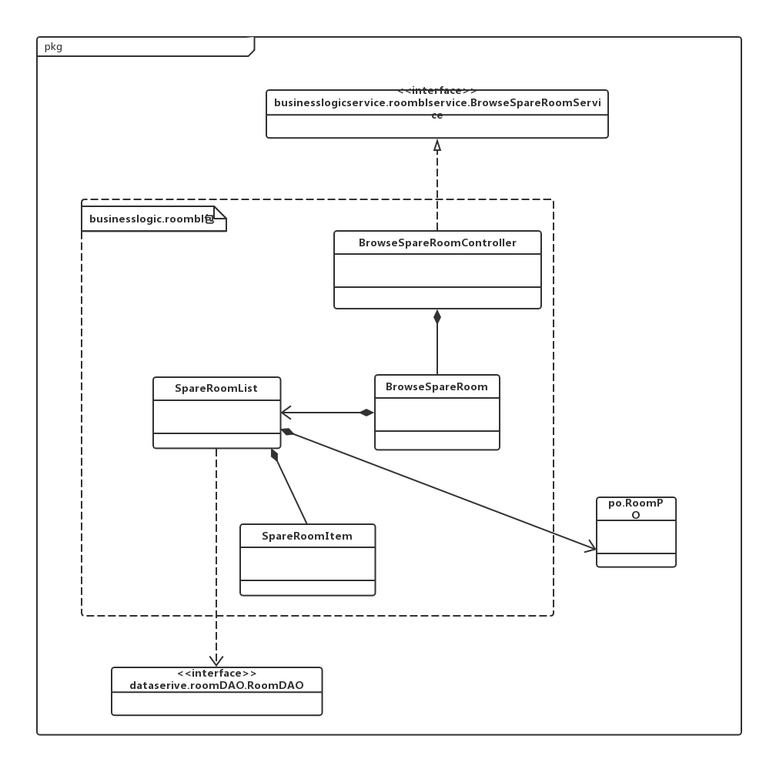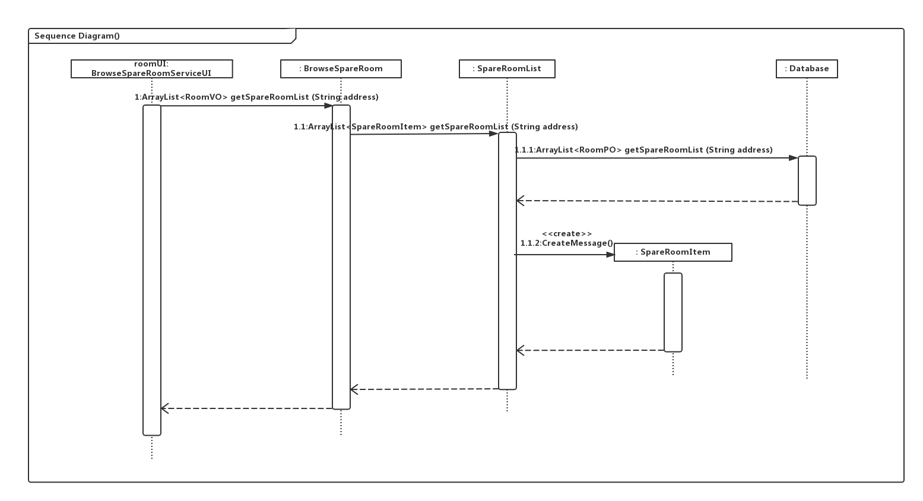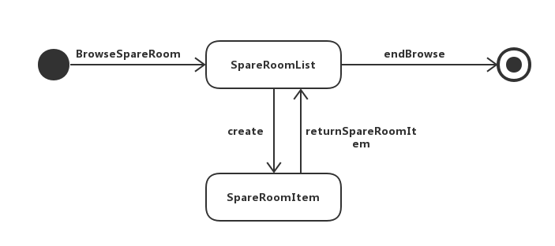

* + - 1. **UpdateCheckIn**

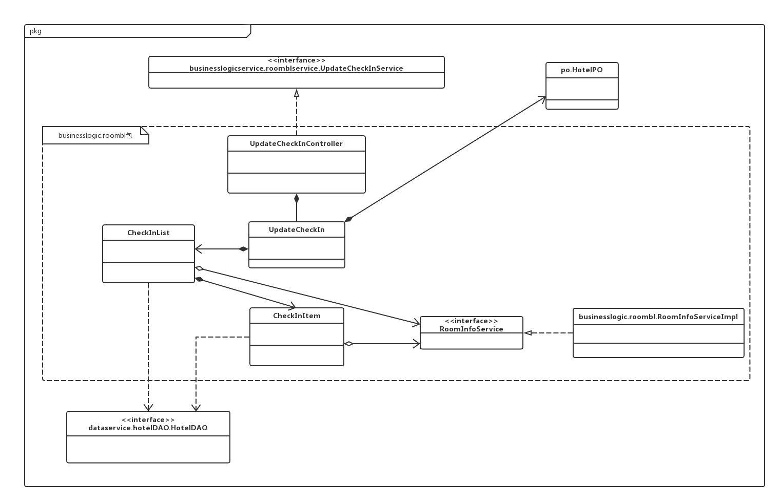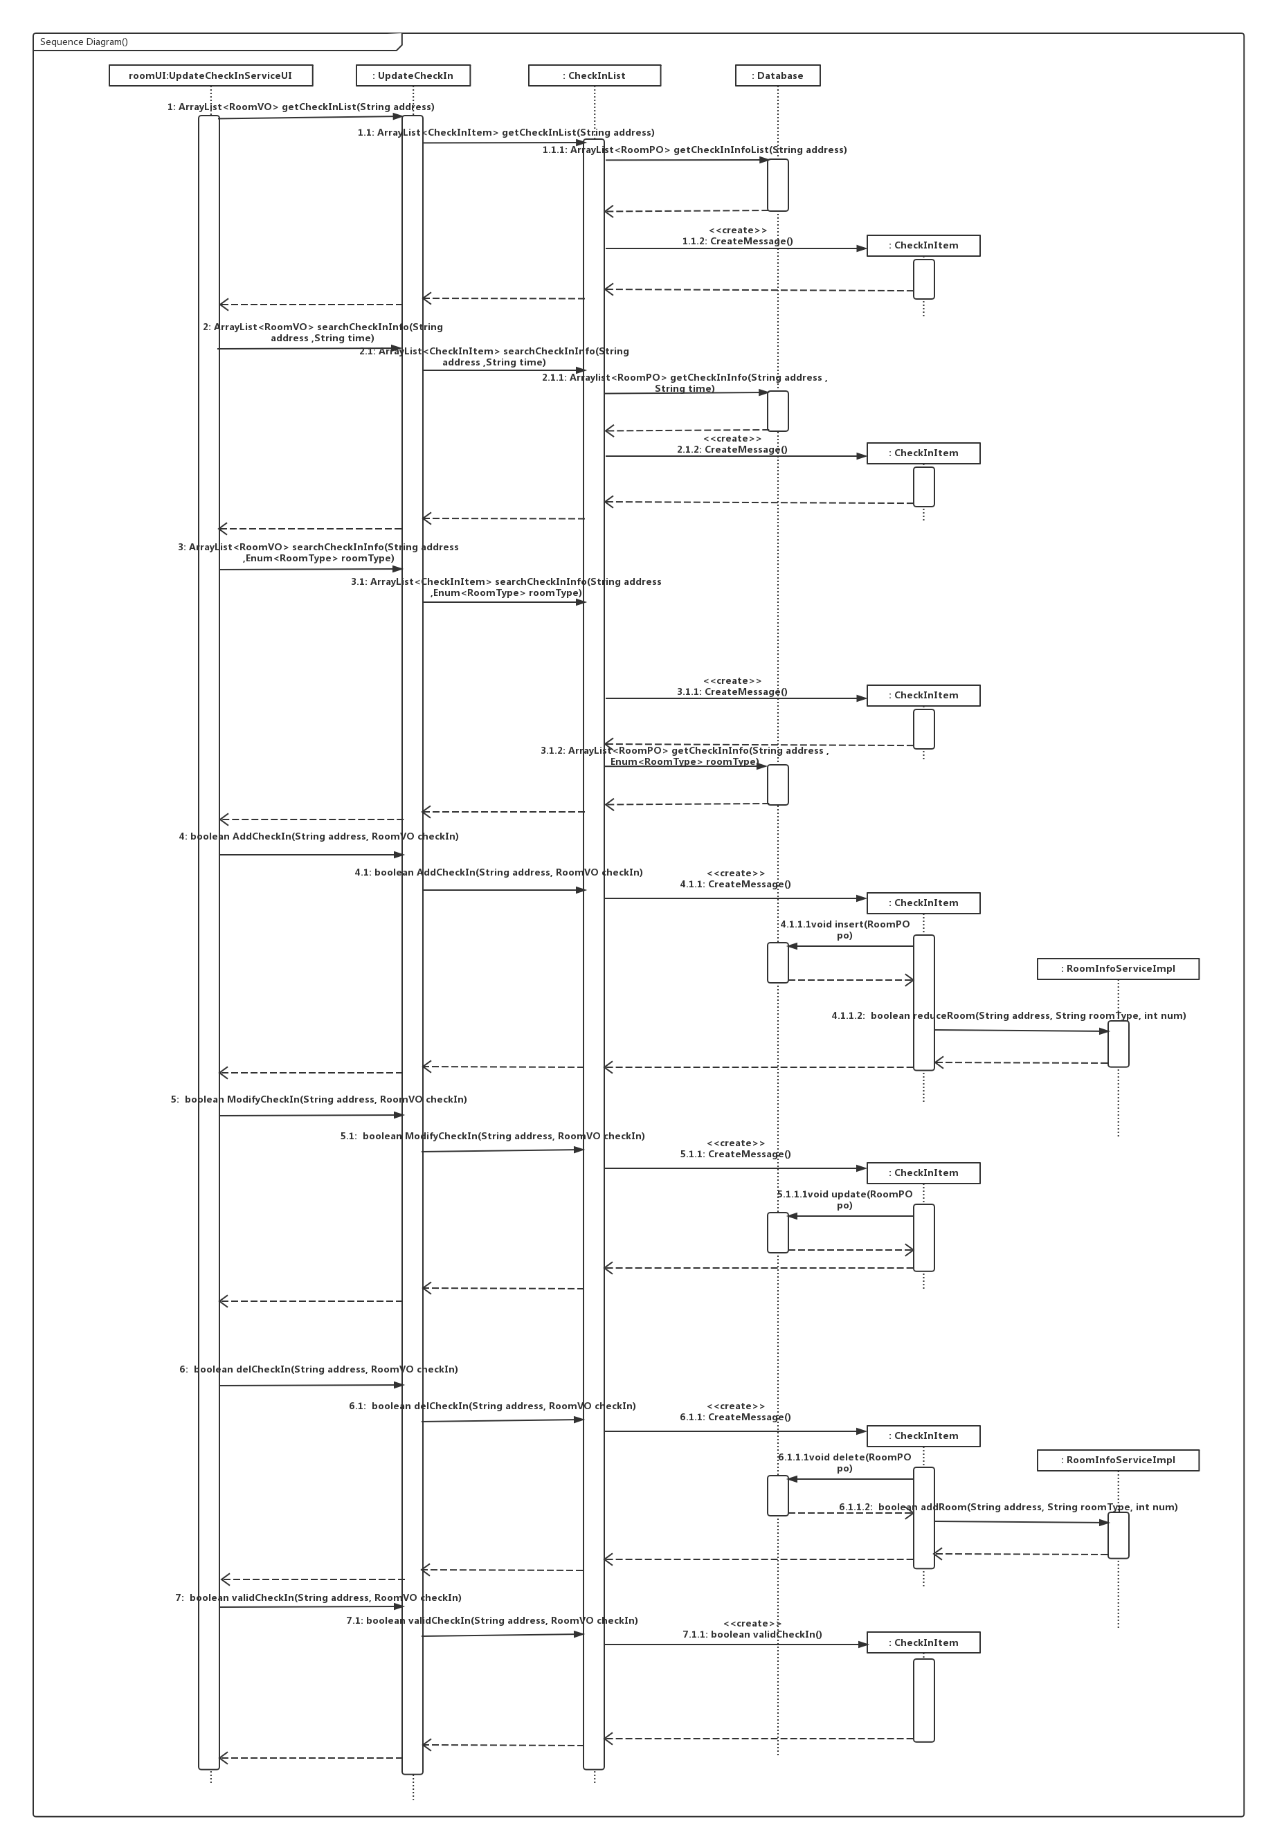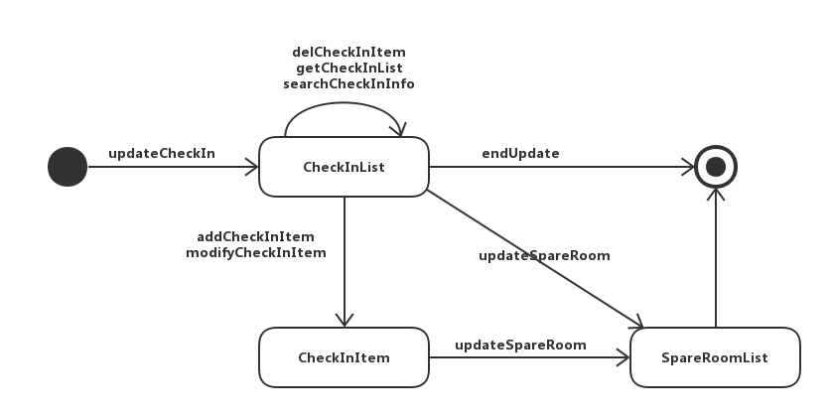

* + - 1. **UpdateCheckOut**

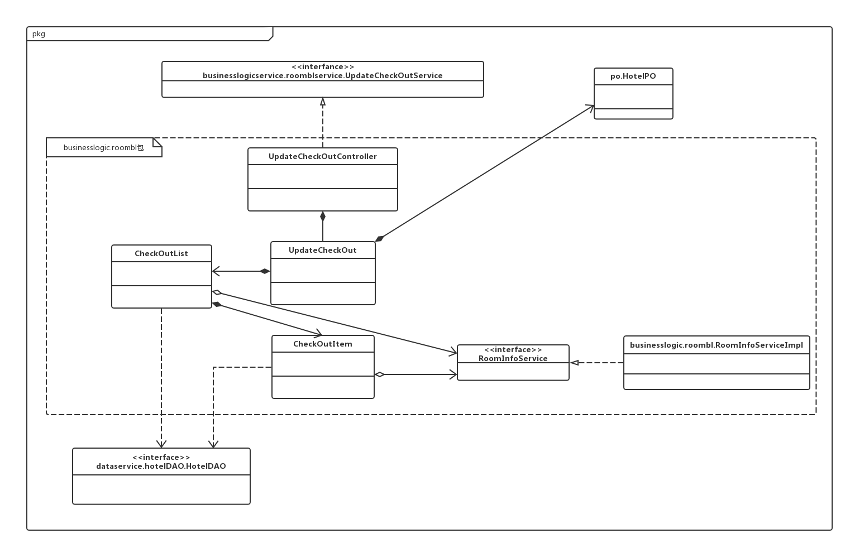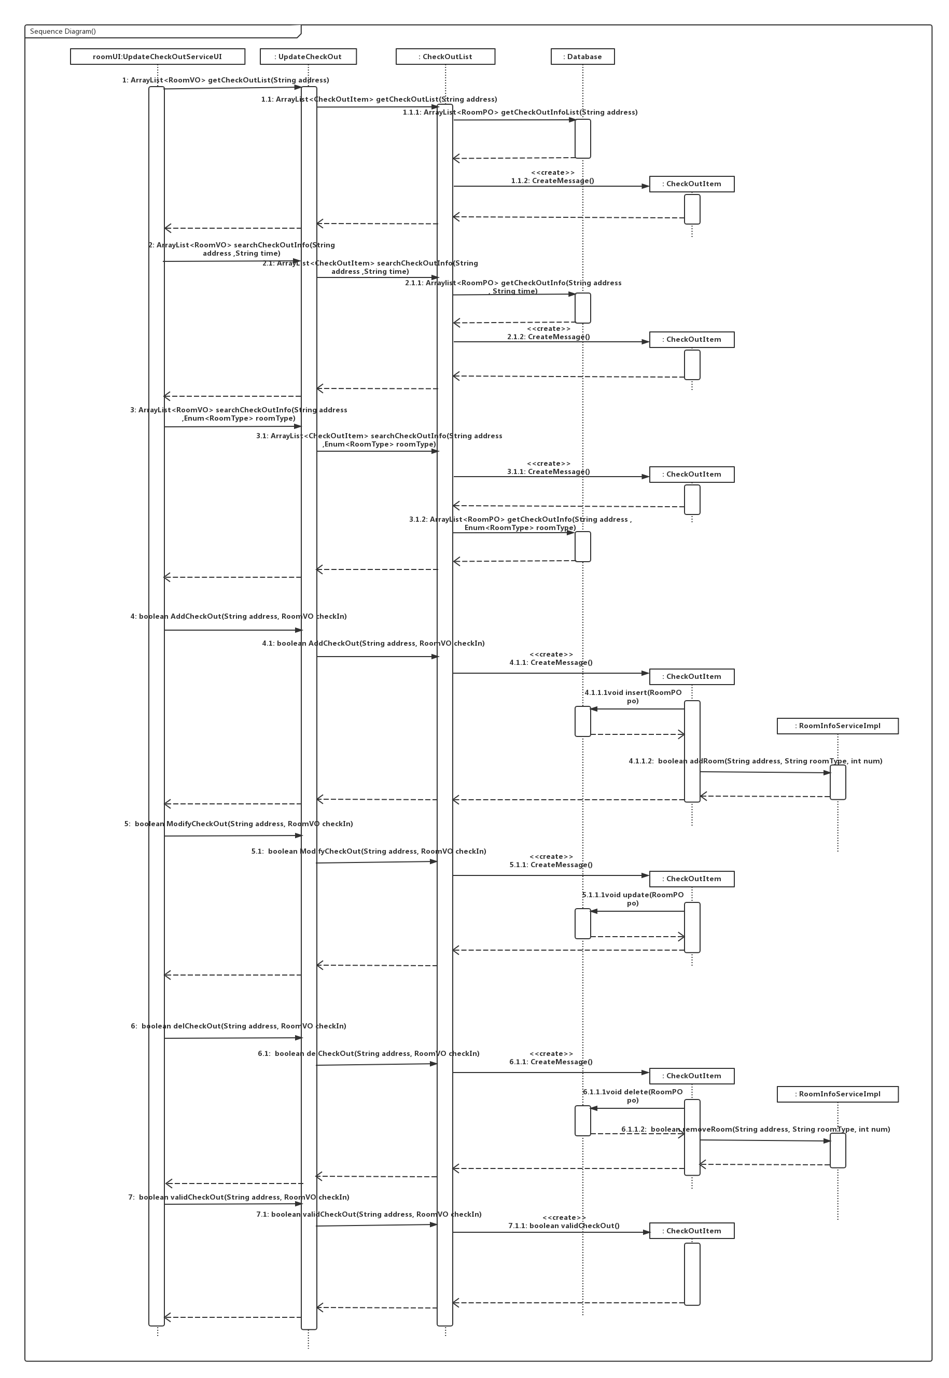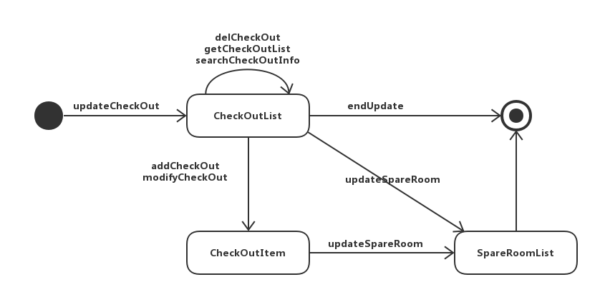

* + 1. **strategybl模块**
       1. **UpdateStrategy**

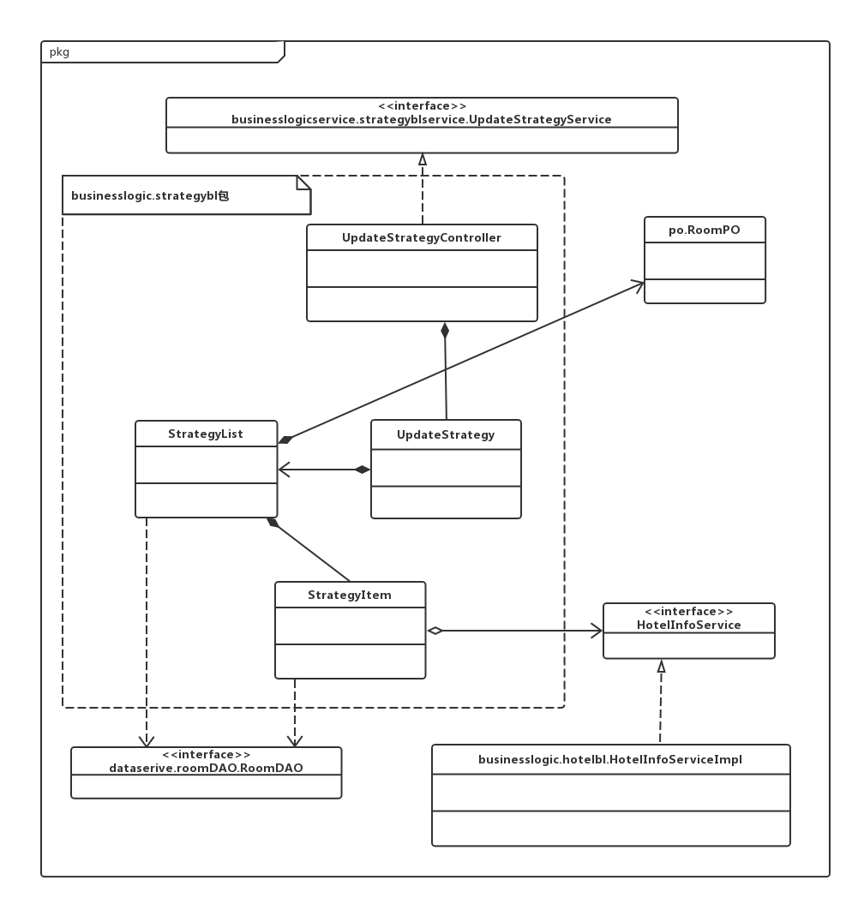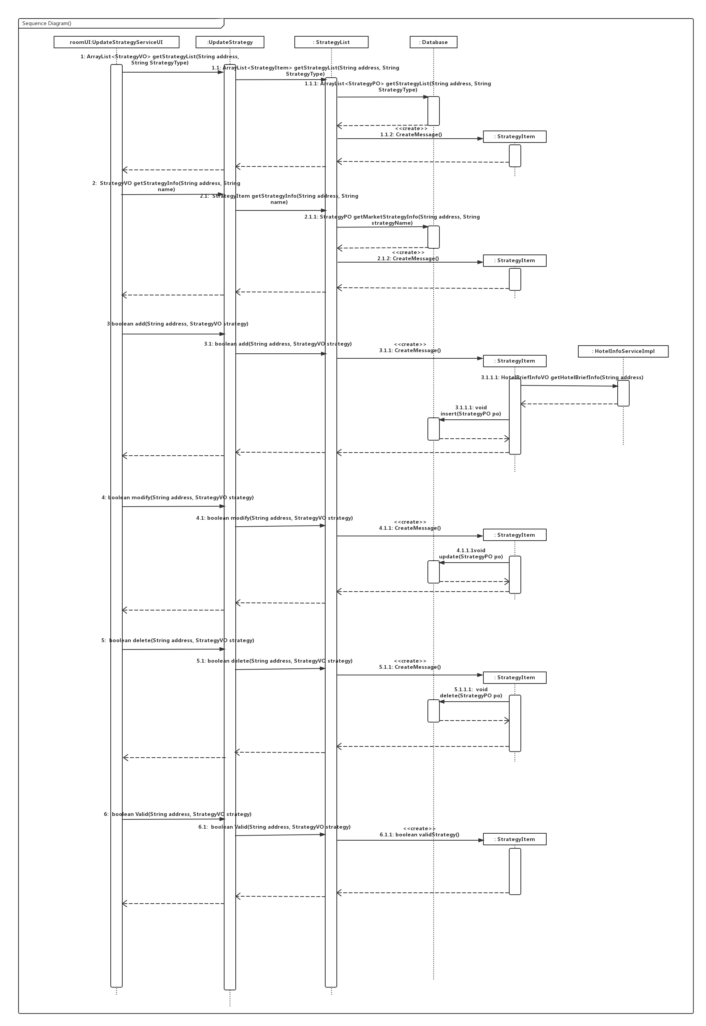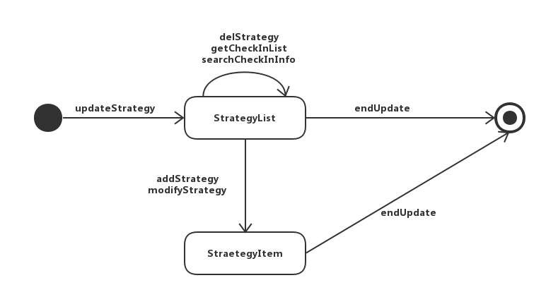

1. **依赖视角**

下图是客户端和服务器端各自的包之间的依赖关系。

